CENTRO PAULA SOUZA
ETEC PROFESSOR HORÁCIO AUGUSTO DA SILVEIRA
ENSINO MÉDIO COM HABILITAÇÃO PROFISSIONAL TÉCNICO EM MECÂNICA E ENSINO MÉDIO COM HABILITAÇÃO PROFISSIONAL TÉCNICO EM MECATRÔNICA

Juan Duarte Moura
Josué Rodrigues Stefanelli
Lucas Ivan Mendes Braga
Luis Antonio Franza Varanda

Projeto F1 in Schools, equipe Alset Brasil

São Paulo
2023

Lucas Ivan Mendes Braga
Josué Rodrigues Stefanelli
Luis Antonio Franza Varanda

Projeto F1 in Schools, equipe Alset Brasil

Trabalho de Conclusão de Curso apresentado ao Curso Técnico em Mecânica e técnico em Mecatrônica da Etec Prof. Horácio Augusto da Silveira, orientado pelos Profs. Wesley David de Barros Rosa e Uinguiston Nunes Camargo, requisito parcial para obtenção dos títulos de técnico em mecânica industrial e técnico em mecatrônica.

São Paulo
2023

AGRADECIMENTOS
Agradecemos, antes de tudo, às nossas famílias que nos deram apoio e nos ajudaram durante todo o trabalho.
Agradecemos aos nossos colegas de equipe Anderson Armando, aluno do 2° ano de desenvolvimento de sistemas, Beatriz Maria, aluna do 3° ano de linguagens e Marina Igayara, aluna do 3° ano de linguagens.
Agradecemos também à professora Flávia Regina e ao professor Uinguiston Camargo por nos orientarem no projeto.
Devemos agradecer também ao professor doutor Felipe Buscariolo, professor da instituição Mackenzie, onde dá aulas sobre CFD para os estudantes de engenharia mecânica. Agradecer pelas orientações feitas pelo professor para o nosso projeto.
E, por fim, agradecer também a todos os nossos amigos e professores que nos ajudaram, apoiaram e incentivaram durante o decorrer do trabalho. Em especial aos nossos amigos Lucca Ocleciano, Sayury de Jesus, Luan de Jesus e Eric Bezerra.

“Na adversidade uns desistem, enquanto outros batem recordes.”

Ayrton Senna

RESUMO

Nós participamos da competição F1 in Schools, um projeto criado na Inglaterra que veio para o Brasil a quase 10 anos, onde nós, alunos, somos incentivados a criar uma escuderia, onde nós fomos responsáveis pelo setor da engenharia.
Nosso trabalho é criar um carro dentro das normas da competição, para correr contra outras equipes do Brasil, e dependendo do desempenho, contra equipes de outros países também.
O carro tem que ser feito a partir do bloco de poliuretano, o qual vamos usinar para fazer o chassi do nosso carro, além de criar os eixos, rodas e aerofólios dianteiro e traseiro, esses podendo variar o material.

Palavras-chave: F1 in schools, escuderia, engenharia, carro, normas da competição.

ABSTRACT
We participated in the F1 in school competition, a project created in England that came to Brazil almost 10 years ago, where we students are encouraged to create a team, where we were responsible for the engineering sector.
Our job is to create a car within the competition rules, to race against other teams from Brazil, and depending on the performance, against teams from other countries as well.
The car has to be made from the polyurethane block, which we are going to machine to make the chassis of our car, in addition to creating the axles, wheels and front and rear airfoils, these being able to vary the material.
Keywords: F1 in school, team, engineering, car, competition rules

LISTA DE FIGURAS
Figura 1 - Cronograma no Excel
Figura 2 - Cronograma no Project
Figura 3 - Fórmula do VPr
Figura 4 - Protótipo Tesla B
Figura 5 - aerofólio dianteiro do AL03
Figura 6 - Visão lateral do protótipo Tesla B
Figura 7 - Visão externa da roda
Figura 8 - Visão interna da roda
Figura 9 - Eixo do carro AL03
Figura 10 - Visão lateral do protótipo Tesla B
Figura 11 - Protótipo Tesla C
Figura 12 - Protótipo Tesla D
Figura 13 - Protótipo Tesla D
Figura 14 - Protótipo Al02
Figura 15 - Al03, carro usado na competição
Figura 16 - Representação da carga virtual
Figura 17 - Representação do teste de segurança da roda
Figura 18 - Protótipo Rise 1
Figura 19 - Rise 1
Figura 20 - Rise 2
Figura 21 - Rise 3
Figura 22 - Rise 4
Figura 23 - Rise 5
Figura 24 - Formato esférico do Rise 5
Figura 25 - Forças atuantes no carro
Figura 26 - Curvatura abaixo do carro
Figura 27 – Rear Pod
Figura 28 - Fluxo laminar x turbulento
Figura 29 - Arrasto na esfera
Figura 30 - Curva traseira do carro
Figura 31 - Menor turbulência
Figura 32 - Maior turbulência
Figura 33 - Visão plana Rise 2
Figura 34 - Variante 1 do Rise 2
Figura 35 - Variante 2 do Rise 2
Figura 36 - Variante 3 do Rise 2
Figura 37 - Variante 4 do Rise 2
Figura 38 - Aerofólio vista traseira
Figura 39 - Vista isomérica frontal
Figura 40 - Vista lateral
Figura 41 - Medidas de asa
Figura 42 - Nomenclatura NACA 4412
Figura 43 - NACA 0012
Figura 44 - E423
Figura 45 - S1223
Figura 46 - Velocidade do ar
Figura 47 - Pressão do ar
Figura 48 - Vista isométrica 1
Figura 49 - Roda vista isométrica 2
Figura 50 - Roda vista explodida
Figura 51 - eixo Rise 5
Figura 52 - eixo Rise 5 vista explodida
Figura 53 - Rise 5 sem pintura-vista superior
Figura 54 - Rise 5 sem pintura- vista inferior
Figura 55 - Teste de resistência do eixo – 10 N
Figura 56 - Teste de resistência do eixo - 20 N
Figura 57 - Teste de resistência do eixo - 30 N
Figura 58 - Teste de resistência do eixo de TRITAN
Figura 59 - Especificação de cada tipo de adaptação da forma matéria prima do bloco
Figura 60 - Especificação de como o bloco é adicionado ao modelo
Figura 61 - processo paralelo
Figura 62 - desbaste adaptativo
Figura 63 - Processo de Usinagem
Figura 64 - Área Frontal Rise 5
Figura 65 - Área Frontal Rise 4
Figura 66 - Área inferior Rise 4
Figura 67 - Área Frontal Rise 3
Figura 68 - Área Inferior Rise 3
Figura 69 - Rise 2 Área Frontal
Figura 70 - Área Inferior Rise 2
Figura 71 - Área Frontal Rise 1
Figura 72 - Área Inferior Rise 1
Figura 73 - lixando componentes
Figura 74 - trabalhando na oficina
Figura 75 - torneando rodas
Figura 76 - torneando rodas (2)
Figura 77 - Processo de usinagem
Figura 78 - carro semi-usinado
Figura 79 - carro pré-montado
Figura 80 - Carro finalizado
Figura 81 - apresentando o projeto na feira do industrial

LISTA DE ABREVIATURAS, SIGLAS E SÍMBOLOS

CAD - Computer-Aided design, design assistido por computador
CAM - Computer-Aided Manufacturing/software de manufatura assistida por computador.
PU – Poliuretano.
STEM - Science, Technology, Engineering & Mathematics; ciência, tecnologia, engenharia e matemática.
CFD - Computer Fluid dynamics (dinâmica computacional dos fluidos).
VPr - Variação de Prazo.

Sumário
1. Introdução 1
2. Normas Regulamentadoras 3
2.1. NR6 Equipamento de proteção individual 3
2.2. NR17 Ergonomia 4
3. Cronograma 5
4. Orçamento do projeto 8
5. Desenhos iniciais do Carro 9
6. Avanço na aerodinâmica 10
7. Al03, carro da competição nacional 11
7.1. Aerofólio dianteiro 11
7.2 Aerofólio traseiro 12
7.3. Eixos e rodas 14
8. Linha do tempo dos carros temporada 22/23 16
Durante o processo de criação do carro da competição, fizemos muitos outros, totalizando seis, cada um demonstrando uma evolução aerodinâmica. 16
9. Competição nacional temporada 22/23 20
10. Normas da temporada 23/24 22
11. Desenhos iniciais do carro da temporada 23/24 25
12. Linha do tempo dos carros da temporada 23/24 26
13. Rise 5: Carro definitivo 30
13.1. Conceitos utilizados no Rise 5 30
13.1.1. Formato esférico 30
13.1.2. O Uso do Lift 30
13.1.3 A curvatura abaixo do carro 31
13.1.4 Rear Pods 32
13.1.5 Curva na traseira do carro 33
13.1.6. A posição da carga virtual: 34
13.2 Aerofólio dianteiro e bico 37
13.3 Aerofólio traseiro 38
13.4 Rodas 42
13.5 Eixos 44
14. Materiais utilizados 46
15. Análises Estruturais em Software 48
16. Manufatura 50
16.1 Simulações de processos de fabricação 51
16.2 Otimização do Desempenho 53
17 Cálculos 54
17.1. Cálculo da rotação exigida do rolamento 54
17.2. Cálculo do coeficiente de arrasto do Rise 5 55
17.3. Cálculo do Coeficiente de sustentação do Rise 5 57
17.4. Coeficientes do Rise 4 57
17.4.1. Coeficiente de Arrasto Rise 4 57
17.4.2. Coeficiente de sustentação Rise 4 59
17.5. Rise 3 60
17.5.1. Coeficiente de Arrasto 60
17.5.2. Coeficiente de sustentação 62
17.6 Rise 2 63
17.6.1. Coeficiente de arrasto 63
17.6.2. Coeficiente de Sustentação 64
17.7 Rise 1 67
17.7.1 Coeficiente de arrasto 67
17.7.2 Coeficiente de Sustentação 68
18 Fotos do projeto 70
18.1 Desenvolvimento 70
18.2. Projeto concluído 73
19 Conclusão 74
20 Referências Bibliográficas 75
21. Apêndices 77
21.1. Desenhos Técnicos: 79

Introdução

O projeto F1 in Schools é uma competição internacional, iniciada na Inglaterra, que veio para o Brasil há aproximadamente 20 anos, que desafia equipes de estudantes a projetar, fabricar e competir com carros de fórmula 1 em escala movidos a ar comprimido. O objetivo principal é inspirar jovens a se envolverem com STEM, por meio do contexto da Fórmula 1.
As equipes, geralmente compostas por estudantes do ensino fundamental ou médio, trabalham em conjunto para desenvolver um carro de F1 em escala reduzida usando softwares de CAD, CAM e CFD, para prototipagem, usinagem e análises aerodinâmicas, respectivamente. Os carros correm em uma pista em linha reta de 20 metros de comprimento, são movidos a propulsão, por meio de um cilindro de CO2 comprimido e presos a pista por uma linha guia. Para vencer não basta ser o carro mais rápido, é necessário ter o melhor projeto, seguindo um rígido regulamento, e tendo evidências e dados da pesquisa e desenvolvimento do projeto, que será defendido frente a uma banca de juízes.
A equipe principal é formada de 3 a 6 alunos, mas nada impede de ter mais integrantes, como uma equipe secundária. Nós desenvolvemos o trabalho inicialmente com 6 alunos, Lucas Ivan, líder da equipe e aluno do curso de mecânica, Josué Stefanelli, engenheiro de design, e aluno do curso de mecatrônica, Luis Antonio, engenheiro de manufatura, também aluno de mecatrônica, Anderson Armando, responsável pela contabilidade e pelo projeto social, Beatriz Maria, gerente de marketing e Marina Igayara, responsável pelo design da equipe.
A competição não se trata apenas da velocidade do carro, mas também envolve aspectos como o desenvolvimento do projeto, marketing, apresentação, trabalho em equipe, habilidades de gestão além de desenvolver um projeto social, que é exclusivo do Brasil. Os carros são testados em uma pista especialmente projetada, onde competem em diversas categorias, como velocidade, distância percorrida e precisão.
O F1 in Schools oferece aos participantes a oportunidade de adquirir habilidades práticas e teóricas, além de promover o trabalho em equipe, criatividade, inovação e pensamento crítico. É uma plataforma emocionante que integra o mundo da engenharia, ciência e tecnologia com o apelo da Fórmula 1, inspirando os jovens a considerar carreiras em campos relacionados.
O projeto teve início em nossa ETEC no ano de 2022, como um projeto extracurricular. Tivemos a primeira competição em março de 2023, obtendo bons resultados.
Observamos que seria inviável conciliar um projeto de TCC com a equipe, então nos veio a ideia de usar o projeto F1 in Schools como TCC, desenvolvendo um novo carro para a próxima competição. Essa ideia foi aprovada por nossos orientadores e então demos continuidade aos trabalhos. O grupo deste TCC é formado apenas pelo departamento de engenharia da Alset (Lucas Ivan, Josué e Luís) porque Beatriz e Marina são alunas do ensino Médio e Anderson está no segundo ano, logo não precisam realizar um trabalho de conclusão de curso.

Normas Regulamentadoras
Como em todos os projetos, o nosso também abrange algumas normas regulamentadoras, chamadas popularmente de NR, no nosso projeto, abrangemos a NR 6 e a NR 17.

2.1. NR6 Equipamento de proteção individual
A norma regulamentadora foi originalmente editada pela Portaria MTb nº3.214, de 08 de junho de 1978, de forma a regulamentar os artigos 166 e 167 da Consolidação das Leis do Trabalho (CLT), conforme redação dada pela Lei nº6.514, de 22 de dezembro de 1977, que alterou o Capítulo V (da Segurança e da Medicina do Trabalho) do Título II da CLT.
A Norma Regulamentadora nº 6 (NR-06), conforme classificação estabelecida na Portaria SIT nº 787, de 29 de novembro de 2018, é norma especial, posto que regulamenta a execução do trabalho com uso de Equipamentos de Proteção Individual (EPI), sem estar condicionada a setores ou atividades econômicas específicas.
As EPIs são equipamentos que os trabalhadores usam para proteção individual, como jalecos, óculos de proteção, luvas, máscaras, entre outras opções. No nosso projeto utilizamos óculos de proteção e jaleco na usinagem, e luvas na aplicação da cola, e máscara e luvas na pintura e aplicação de selante.
Quando publicada, a NR6 compilava todas as informações sobre as EPIs, além de declarar sua obrigatoriedade em áreas de trabalho que se mostrarem necessárias. Ela foi criada porque antes dela existiam trabalhadores que não tinham o equipamento necessário para realizar o trabalho, o que comprometia a segurança do trabalhador, então com a sua criação, é possível garantir que as empresas forneçam os equipamentos de proteção dos seus funcionários.
Mesmo com um objetivo claro, ela já teve diversas alterações pontuais e uma grande revisão em 2001.
Com isso, hoje as empresas devem oferecer EPIs para seus funcionários, além de possuir um Certificado de Aprovação (CA) de EPI.

2.2. NR17 Ergonomia
A norma regulamentadora foi originalmente editada pela Portaria MTb nº 3.214, de 08 de junho de 1978, de maneira a regulamentar os artigos 175, 176, 178, 198 e 199 da Consolidação das Leis do Trabalho (CLT), conforme redação dada pela Lei nº 6.514, de 22 de dezembro de 1977, que alterou o Capítulo V (Da Segurança e da Medicina do Trabalho) do Título II da CLT.
Caracterizada como Norma Geral pela Portaria SIT nº 787, de 28 de novembro de 2018, a redação da NR-17 estabelece parâmetros para permitir a adaptação das condições de trabalho às características psicofisiológicas dos trabalhadores.
Sem a constituição de uma Comissão Nacional Tripartite Temática (CNTT) para o acompanhamento permanente da implementação da NR-17, as atualizações da norma são discutidas diretamente no âmbito da Comissão Tripartite Paritária Permanente (CTPP).
No nosso projeto, temos de pensar na ergonomia na manufatura do carro, principalmente na sua montagem.
A criação da NR17 se mostrou necessária por antigamente as empresas se aproveitarem da falta de leis trabalhistas, ou da falta de obediência, e obrigarem seus funcionários a trabalharem em situações desumanas.
Mesmo após entrar em vigor, ela teve uma revisão pesada em 1993, além de outras quatro alterações pontuais.
Com ela, as empresas são obrigadas a respeitar cada funcionário e pensar em como ele pode trabalhar da maneira mais saudável, evitando lesões e doenças e tornando o ambiente de trabalho mais confortável, assim também aumentando a produtividade.

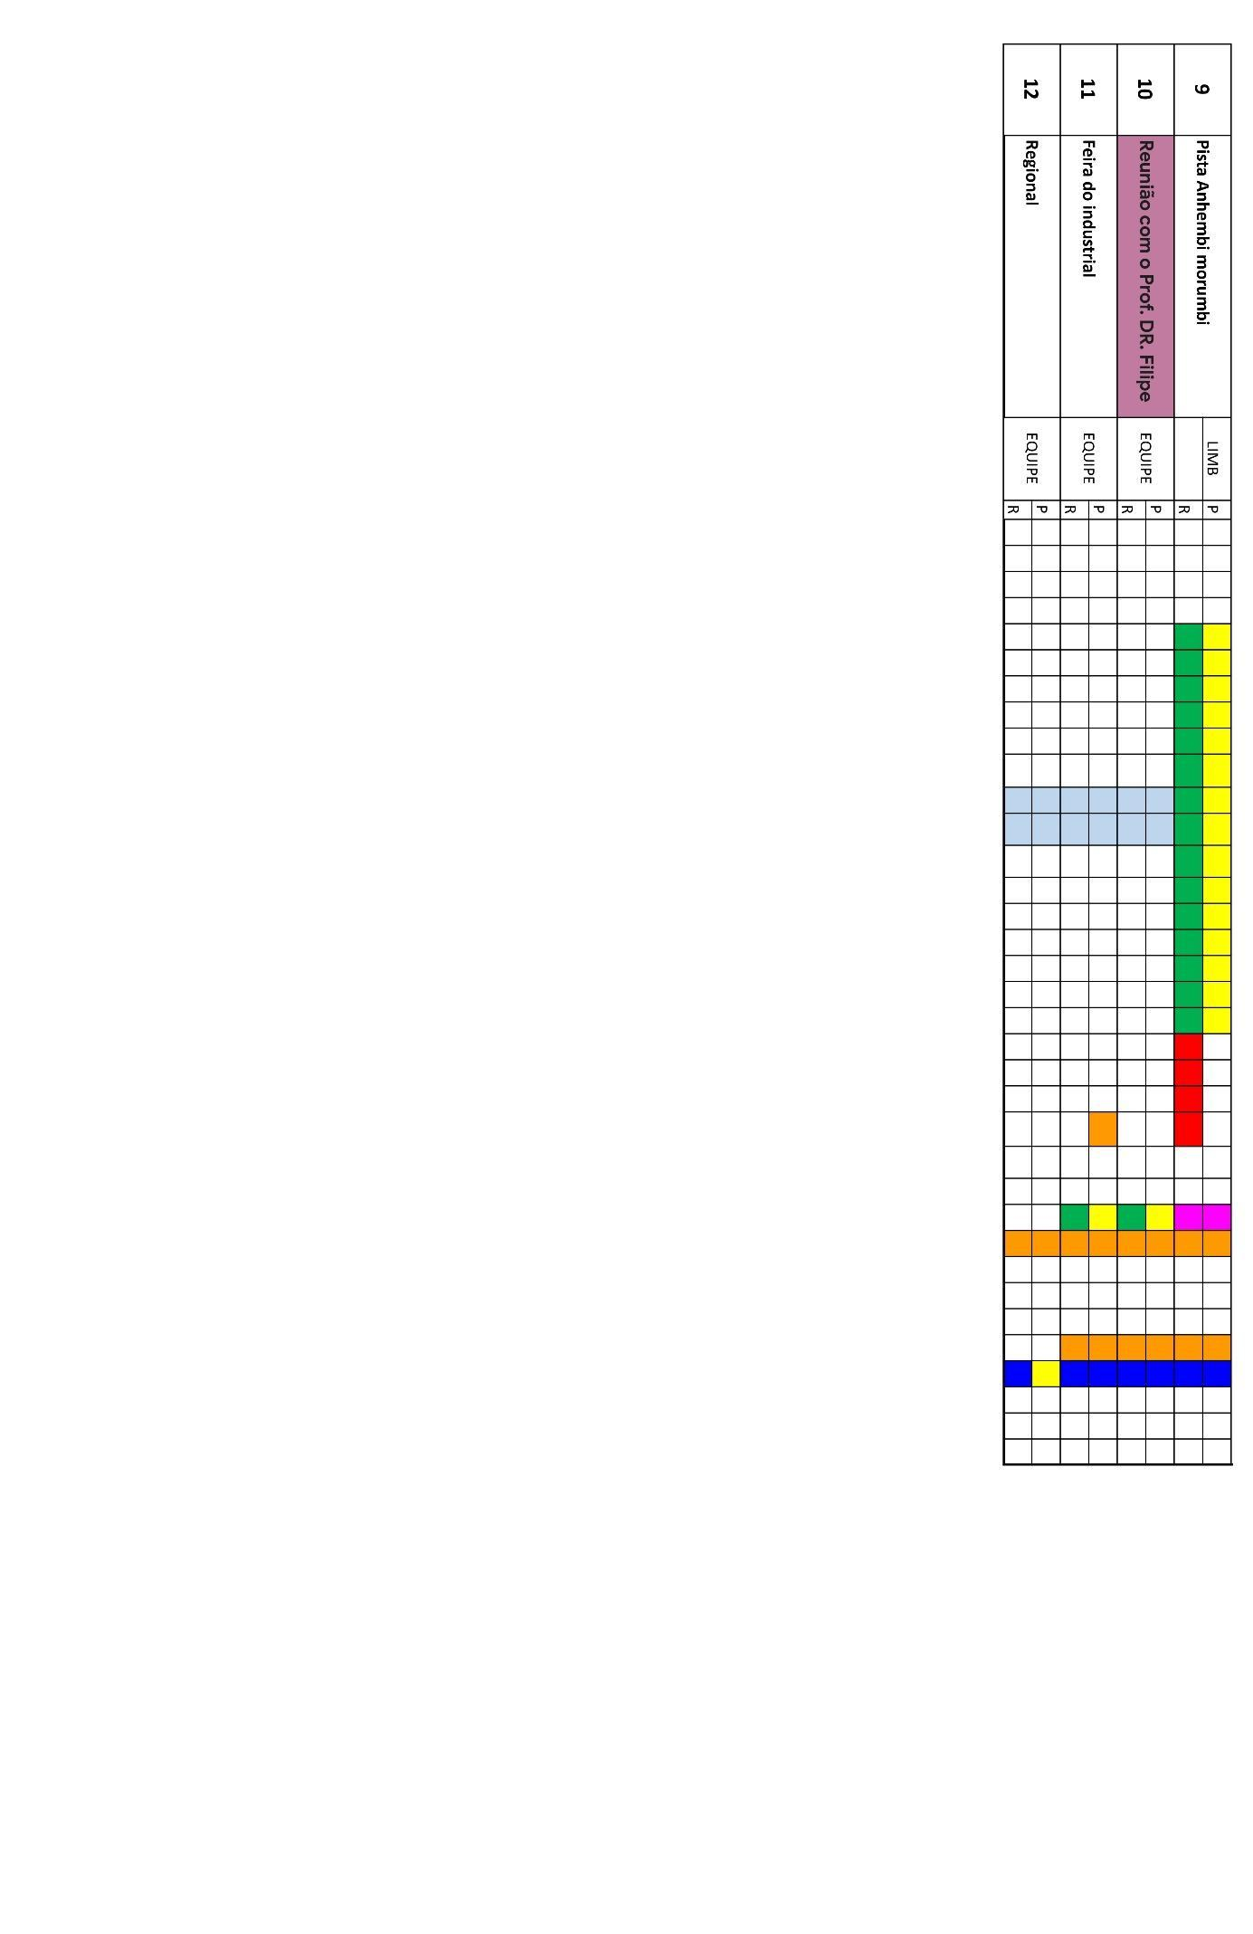
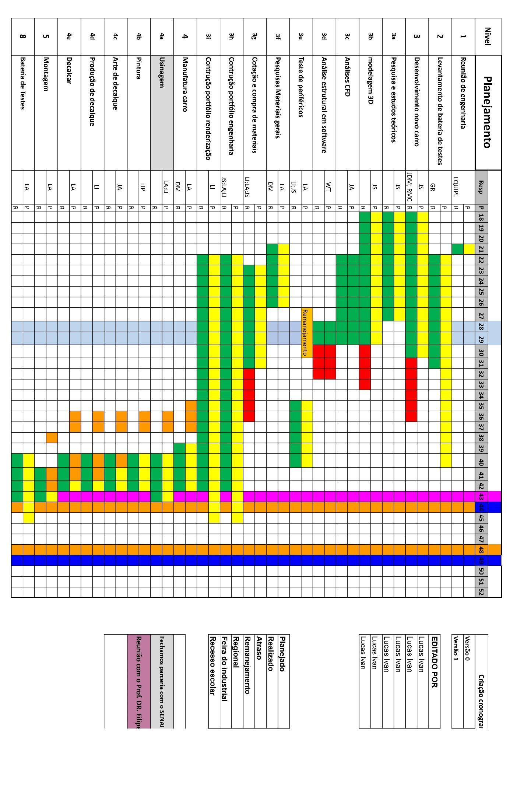
Cronograma
Figura SEQ Figura \* ARABIC 1 - Cronograma no Excel
Fonte autoral

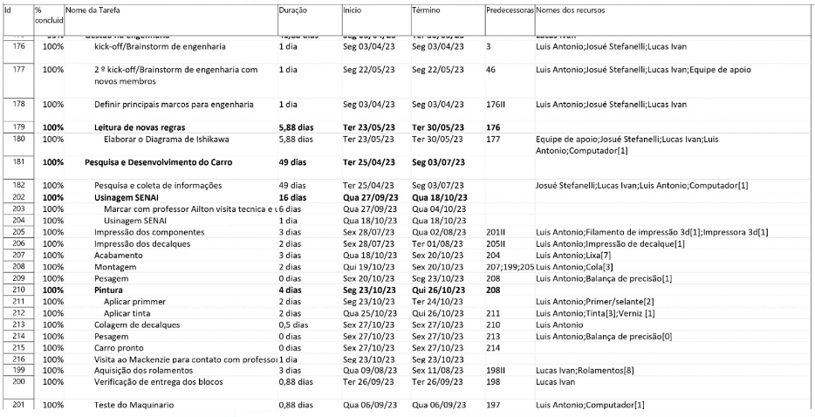
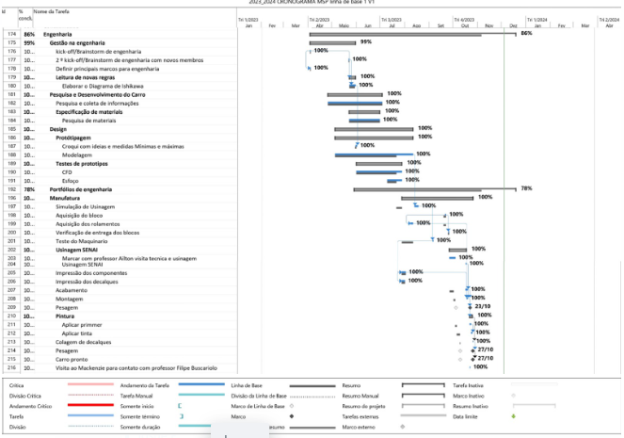
Figura 2 - Cronograma no Project
Fonte autoral

Antes de qualquer explicação, temos que pontuar que a primeira imagem foi feita no Excel, enquanto a segunda foi feita no Google Project.
O cronograma desempenha um papel crucial na elaboração de um Trabalho de Conclusão de Curso, representando não apenas uma sequência temporal de atividades, mas também uma estratégia organizacional fundamental para o sucesso do projeto acadêmico.
Sua importância reside na capacidade de estruturar e guiar todas as etapas do nosso TCC, desde a seleção do tema até a apresentação final. Ao criar um cronograma, nós estabelecemos prazos realistas para cada fase do trabalho, o que ajuda a evitar a procrastinação e a administração inadequada do tempo.Apesar de um cronograma bem elaborado tivemos alguns atrasos nas subtarefas “3b”, “3d”, “3g” e na tarefa “9”, porém, todos esses atrasos estavam dentro do limite de variação do VPr.
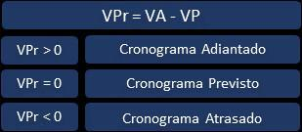
Figura - Fórmula do VPr
Fonte: Randal Rezende-Managing Quantity Surveyor at Faithful+Gould

VPr representa o desvio entre o valor agregado (VA) e o valor planejado (VP) na data de status. Mostra a quantidade de trabalho que excedeu ou ficou abaixo do que era previsto. Conforme valor obtido temos as condições de desempenho dos prazos.
A importância do cronograma em nosso TCC se mostrou no aumento da capacidade de organizar, direcionar e otimizar o tempo e as atividades envolvidas na realização do trabalho acadêmico, contribuindo significativamente para o êxito e a qualidade do projeto apresentado.

Orçamento do projeto
Antes de iniciarmos definitivamente o projeto, fizemos um orçamento, pensando em situações otimistas e pessimistas, neles pensamos nos componentes básicos necessários para desenvolver o nosso projeto, mas também planejamos comprar componentes importantes, mas não fundamentais. Durante o andamento do projeto, tivemos que adaptar nosso orçamento, mas conseguimos avançar com nosso trabalho.
Tabela 1 - Orçamento do Projeto
Itens | Preço unitário | Quantidade | Custo teórico | custo real
Bloco de poliuretano padrão | R$ 150,00 | 3 | R$ 450,00 | R$ 450,00
Rolamentos híbridros Vican | R$ 69,90 | 8 | R$ 559,20 | doação
Rolo de filamento Tritan | R$ 65,00 | 1 | R$ 65,00 | R$ 65,00
Cilindros de CO2 (10 unidades) | R$ 29,90 | 10 | R$ 299,00 | R$ 299,00
Tinta preta 900ml | R$ 34,40 | 1 | R$ 34,40 | R$ 34,40
Tinta azul 900ml | R$ 32,35 | 1 | R$ 32,35 | R$ 32,35
Spray selador para plástico 900ml | R$ 34,94 | 1 | R$ 34,94 | R$ 34,94
Verniz | R$ 39,90 | 1 | R$ 39,90 | R$ 39,90
Maxirubber primer | R$ 25,17 | 1 | R$ 25,17 | R$ 25,17
Espuma expansiva de poliuretano | R$ 16,49 | 1 | R$ 16,49 | R$ 16,49
Cola instantânea | R$ 8,40 | 1 | R$ 8,40 | R$ 8,40
Cola epóxi | R$ 15,99 | 1 | R$ 15,99 | R$ 15,99
TekBond | R$ 23,79 | 1 | R$ 23,79 | R$ 23,79
Lixa G180 | R$ 0,99 | 1 | R$ 0,99 | R$ 0,99
Lixa G150 | R$ 0,99 | 1 | R$ 0,99 | R$ 0,99
Lixa d'água G80 | R$ 2,19 | 1 | R$ 2,19 | R$ 2,19
Lixa d'água G120 | R$ 2,19 | 1 | R$ 2,19 | R$ 2,19
Lixa d'água G100 | R$ 2,19 | 1 | R$ 2,19 | R$ 2,19
Total |  | 29 | R$ 1.613,18 | R$ 1.053,98

Fonte autoral
Nós utilizamos o bloco padrão para fazermos o chassi do carro, utilizamos os rolamentos nas rodas, e o filamento Tritan para a impressão dos aerofólios e das rodas. Os cilindros foram utilizados para os testes do carro, e utilizamos alguns durante a feira industrial, as tintas preta e azul foram usadas para a pintura do carro, também utilizamos o verniz, o spray selador e o primer para podermos pintar o chassi do carro. Utilizamos a espuma expansiva de poliuretano para tentar fazer um bloco semelhante ao padrão, para fazermos testes nele, mas o resultado não foi o esperado. Compramos cola instantânea, cola epóxi e TekBond, que é uma cola para rolamentos, para fixação das peças no chassi, e as lixas para fazermos o acabamento nos componentes do carro, que são os eixos, rodas, e aerofólios dianteiro e traseiro.

5. Desenhos iniciais do Carro
Como primeiro contato com a ideia de desenvolver um protótipo de um carro de fórmula 1, nós tínhamos de estudar os princípios aerodinâmicos. Nós optamos por desenvolver um primeiro carro e introduzir ideias que julgamos ter boa aerodinâmica, para depois fazermos os testes aerodinâmicos no CFD do fusion 360.

Figura 4 - Protótipo Tesla B
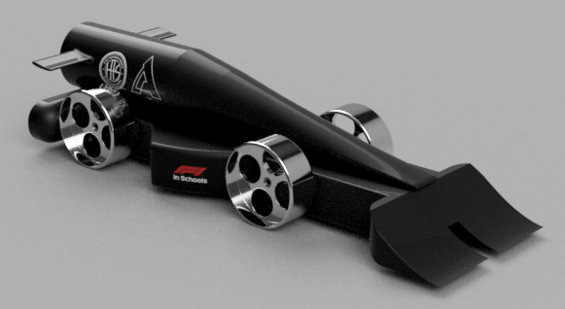
Fonte: Fonte autoral

Como podemos observar na imagem acima, o chassi do carro era bastante robusto, suas rodas tinham quatro furos na lateral com a intenção de alívio de peso, a carga virtual ficou bem-posicionada, mas o aerofólio traseiro não tinha o downforce desejado, por isso foi instantaneamente descartado e o aerofólio dianteiro também ficou ruim, consideramos a parte de baixo do bloco padrão de poliuretano da competição e usamos o aerofólio com um corte no centro, algo que logo percebemos que não era bom.
Após os testes percebemos que ele havia ficado desnecessariamente pesado, além de não ter uma boa aerodinâmica. Com esses resultados, já sabíamos que algumas ideias aplicadas no Tesla B, o nosso protótipo inicial, eram boas, mas outras eram terríveis, como o aerofólio dianteiro, que tinha uma aerodinâmica muito ruim. Então decidimos avançar mais na parte de estudo antes de partir para o próximo protótipo.

6. Avanço na aerodinâmica
Com o passar do tempo, fizemos um total de 6 carros, três deles com o intuito de serem protótipos, e três deles com a intenção de serem o carro final. Com o avanço dos protótipos, percebemos que para o aerofólio traseiro o formato de gota era o mais aerodinâmico, pelo menos até hoje, e decidimos implantar essa ideia, o que gerou bons resultados em testes aerodinâmicos, e ficou até o carro final.
Já o aerofólio dianteiro, percebemos que o protótipo inicial tinha uma aerodinâmica horrível, então decidimos tentar mudar drasticamente, mas sem nenhuma loucura, com isso fizemos um aerofólio mais fino, com mais inclinação, e com intuito de desviar o ar por cima do carro, e permitir que ele passe tranquilamente na parte de baixo do carro, mas sem gerar lift. No Tesla C o deixamos mais afastado do corpo do carro, o que percebemos que praticamente anula a sua função, e foi automaticamente descartado, mas mantivemos o formato para o Tesla D, mas agora com o aerofólio junto ao corpo do carro, o que apresentou melhor resultado.
Desde o começo, gostamos de o formato do chassi ser circular, com uma inclinação da frente até aproximadamente o meio do carro, onde começa a ficar reto, com isso, o ar desvia de maneira positiva gerando downforce, o que é exatamente o que procurávamos, e mantivemos esse princípio até a versão final do carro.

Al03, carro da competição nacional
Na competição nacional, usamos nosso último modelo de carro, o Al03, o qual mostrou melhor aerodinâmica e melhor desempenho nos testes virtuais, nele podemos observar o chassi mais afinado em comparação aos outros modelos, o aerofólio dianteiro, é inclinado, para desviar o ar por cima do carro, para melhorar o seu desempenho, o aerofólio traseiro, tem o formato de gota, que é o mais aerodinâmico descoberto até hoje, segundo o princípio de Bernoulli, pois o ar é desviado, e na parte de trás dele, o ar “se junta”, melhorando o desempenho do carro.
Os eixos são achatados no pedaço que é encaixado no carro, para ocupar menos espaço, no centro, contém um raio, para garantir que o eixo fique centralizado, na lateral, tem o formato redondo, para impedir a entrada de ar dentro da roda, melhorando a aerodinâmica do carro, e por fim, as rodas, que em modelos anteriores tinham furos, com a intenção de diminuir o peso do carro, mas optamos pela roda com a lateral completa, impedindo a entrada de ar, que se entrasse, atrapalharia o desempenho do carro.

7.1. Aerofólio dianteiro
Ao desenvolver o aerofólio dianteiro, seu principal objetivo é desviar o ar para cima do carro, e manter o mínimo de ar possível por baixo dele, desta maneira, geraria mais downforce, mantendo o carro no chão, pois, com uma grande passagem de ar por baixo do carro, ele tenderia a subir, algo que não seria vantajoso para nós

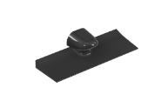
Figura - aerofólio dianteiro do AL03
Fonte: Fonte autoral

Podemos observar que ele tem uma ponta fina, e vai subindo de maneira inclinada, desviando o ar por cima do carro, e mantendo a parte de baixo reta, sem impedir ou incentivar a passagem de ar, desta forma, ao ser encaixado no carro, manterá a maior parte do ar por cima do carro.

7.2 Aerofólio traseiro

No aerofólio traseiro, utilizamos o princípio de Bernoulli, P1.V1=P2.V2, segundo ele a velocidade e a pressão do ar são inversamente proporcionais, ao aumentar o P1, V1 diminuirá para a equação se manter, fizemos a asa com perfil assimétrico e a curvatura maior na parte de cima do que na de baixo, assim o caminho que o ar percorreria seria maior e sua velocidade menor, consequentemente sua pressão seria maior e com pressão alta na parte superior e baixa na parte inferior teríamos downforce. Também utilizamos o aumento no ângulo de ataque da asa para aumentar o downforce, adotamos um ângulo de ataque de 5° para ter um downforce moderado. O aerofólio também utiliza o formato de gota que tem o menor coeficiente de arrasto por seguir a tendência do ar de voltar ao fluxo laminar.

Figura 6 - aerofólio traseiro do AL03

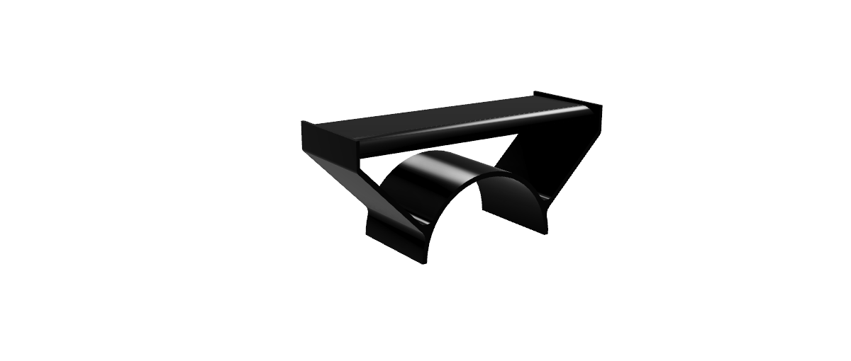

Fonte: Fonte autoral

Como podemos observar, na parte traseira do aerofólio, temos uma ponta fina, da mesma maneira que a ponta dianteira, desta maneira, mostramos o formato de gota, com a curva maior na parte de cima, o que garante o downforce, e não o lift, que é o inverso dele.
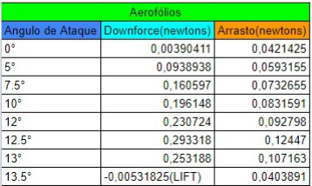
Ainda sobre o aerofólio traseiro, fizemos uma tabela com análises comparando o downforce e o arrasto gerado dependendo do ângulo de ataque da asa, gerando os seguintes resultados.
Tabela 2 - Análise do ângulo de ataque do aerofólio traseiro
Fonte Autoral
Nesta tabela observamos que quanto maior o ângulo de ataque, maior o downforce e o arrasto. Podemos observar também que quando o ângulo de ataque vale 12.5º é o momento que gera mais downforce.
Também é importante ressaltar que quando o ângulo de ataque é 13.5º é chamado de Ponto de Stoll.

7.3. Eixos e rodas

A princípio, a ideia inicial a ser aplicada na roda era alívio de peso, contendo furos na parte externa, mas após testes no CFD do fusion 360, percebemos que esses furos permitem a entrada de ar, o que atrapalha o desempenho do carro, e descartamos a ideia, então, para manter e ideia de alívio de peso, fizemos a roda oca, com um local no centro para o encaixe no eixo.

Figura 6 - Visão lateral do protótipo Tesla B
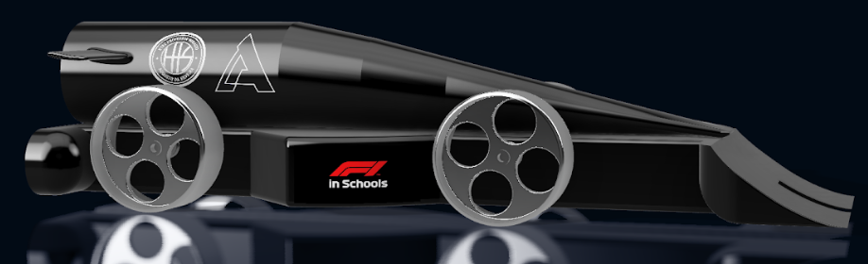
Fonte: Fonte autoral
Como podemos observar nesta imagem, as rodas iniciais eram furadas, até o protótipo Al03.
Figura 7 - Visão externa da roda

Fonte: Fonte autoral

Figura 8 - Visão interna da roda

Fonte: Fonte autoral
Podemos observar nessas imagens que apenas na lateral da roda é compacta, sendo oco dentro dela, tendo uma parte cilíndrica no centro para o encaixe do rolamento e do eixo.

Figura 9 - Eixo do carro AL03
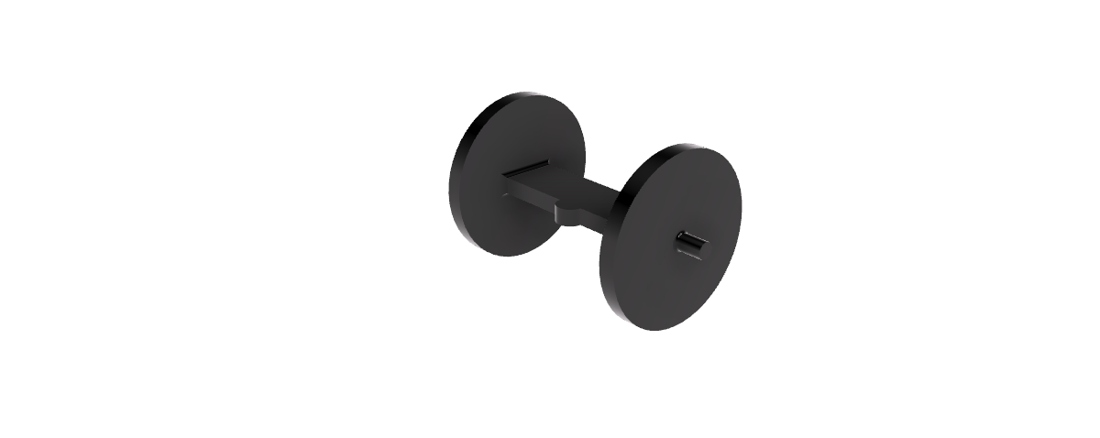
Fonte autoral

Sobre o eixo, pensamos em fazê-lo retangular na parte presa ao carro, com um pequeno raio no centro para impedir dele se mover durante a corrida e atrapalhar seu desempenho, na parte que fica presa a roda, fizemos uma parede circular, para “fechar” a entrada de ar na roda, e após ela, um pequeno pino, para o encaixe do rolamento, que por sua vez, fica encaixado no rolamento.

Linha do tempo dos carros temporada 22/23

Durante o processo de criação do carro da competição, fizemos muitos outros, totalizando seis, cada um demonstrando uma evolução aerodinâmica.
Começamos com o Tesla B, nosso primeiro protótipo, que foi criado para implantarmos nele o que imaginávamos ser bom para sua aerodinâmica, mas por ser nosso primeiro protótipo, ficou muito pesado e não demonstrou boa aerodinâmica, o que nos fez descartá-lo.

Figura 10 - Visão lateral do protótipo Tesla B
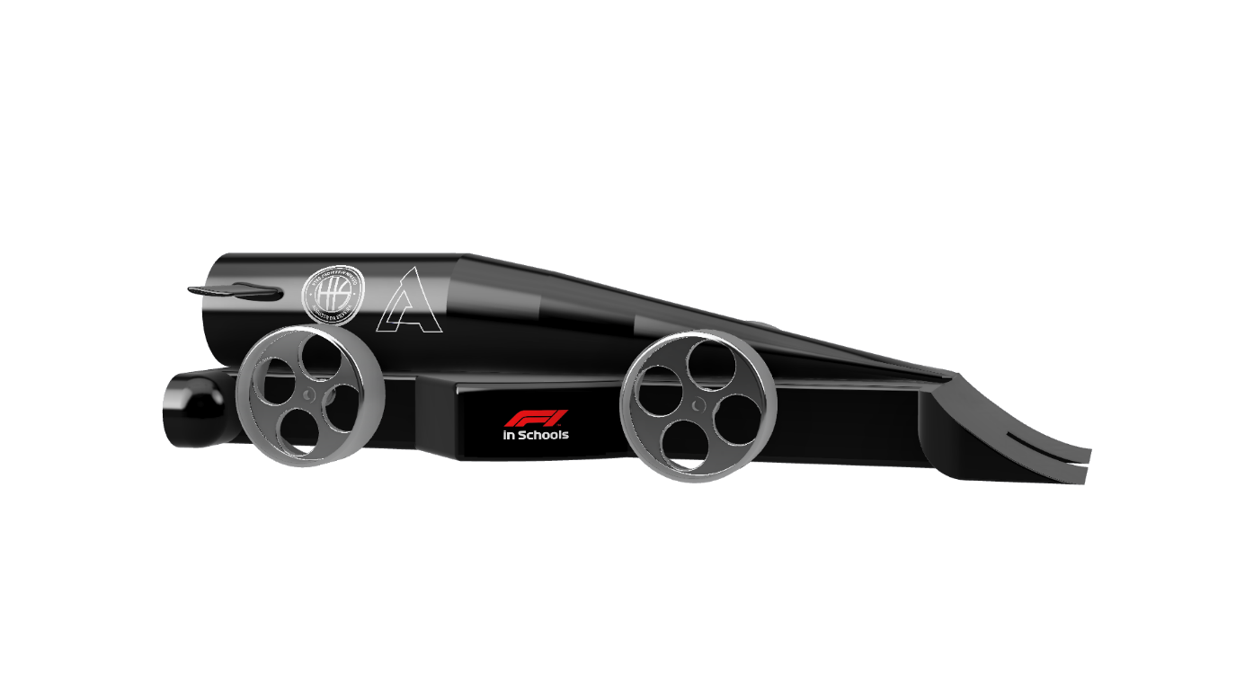
Fonte autoral
Após o Tesla B, fizemos o Tesla C, que por sua vez, era mais leve, com mudança nos dois aerofólios, sua principal característica era o aerofólio dianteiro que era separado do corpo, mas após os testes descobrimos que isso não era bom para sua aerodinâmica, o que fez ele gerar um downforce negativo, o que chamamos de lift, o que não é vantajoso para ele.
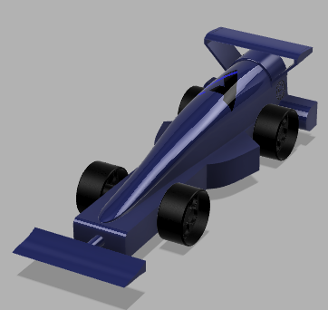
Figura SEQ Figura \* ARABIC 11 - Protótipo Tesla C
Fonte autoral
Com isso fizemos o Tesla D, um carro bem semelhante ao Tesla C, mas com mudanças no aerofólio dianteiro e nas laterais do carro, nele nós juntamos novamente o aerofólio ao chassi do carro, mas ao fazer os testes, descobrimos que ele gerava um downforce quase nulo, e por isso o descartamos.

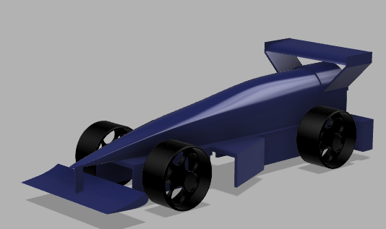
Figura SEQ Figura \* ARABIC 12 - Protótipo Tesla D
Fonte autoral
Após os três primeiros carros, projetamos o Al01, um modelo bem diferente em relação aos anteriores, nele mudamos o aerofólio dianteiro, os eixos, a lateral do carro e até os ilhós, mas foi descartado.
Figura SEQ Figura \* ARABIC 13 - Protótipo Tesla D
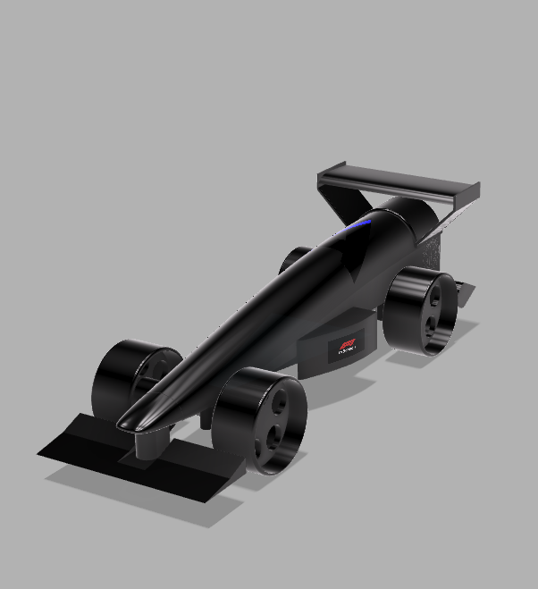
Fonte autoral
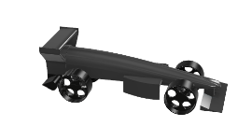
Seguindo a nova linha, fizemos o Al02, nele mudamos o encaixe do aerofólio dianteiro e a lateral do carro, mas após testes CFD do fusion 360 percebemos que ele gerava lift, além de violar muitas regras da competição, e foi descartado.
Figura SEQ Figura \* ARABIC 14 - Protótipo Al02
Fonte autoral
Finalmente, chegamos ao carro final, o que utilizamos na competição, o Al03, que tem algumas características em comum com o Al01, nele podemos notar que o aerofólio dianteiro é muito similar ao do Al01, porém um pouco mais baixo, temos sua lateral simples, mas com uma aerodinâmica vantajosa, os eixos se mantiveram os mesmos desde o Al01, os ilhós mudaram para tornar o carro mais aerodinâmico, tentando evitar o lift, as rodas, foram fechadas para evitar a entrada de ar e atrapalhar a sua aerodinâmica, e seu aerofólio traseiro, seguindo o princípio de Bernoulli, com o formato de gota.
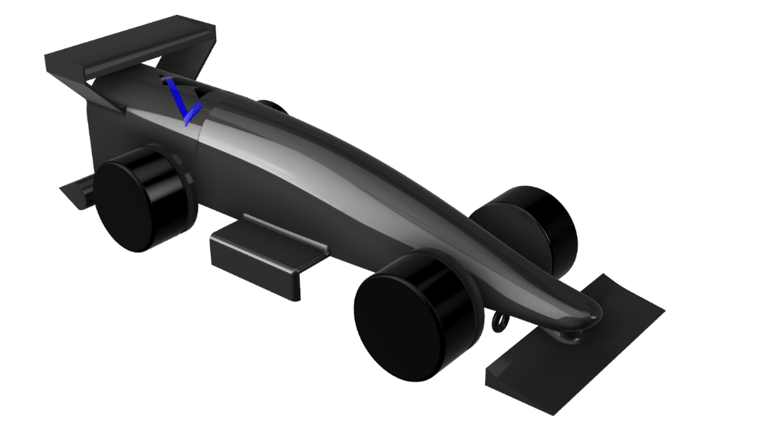
Figura 15 - Al03, carro usado na competição
Fonte autoral

Após testes CFD do fusion 360, ficamos satisfeitos com o valor do downforce e do arrasto que o carro gera, definindo-o como o carro da competição.
Tabela 3: Dados aerodinâmicos dos protótipos
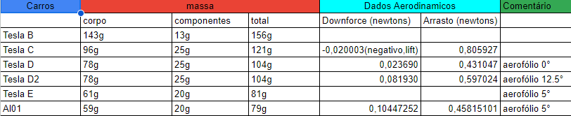
Fonte autoral

Competição nacional temporada 22/23
A competição nacional começou na sexta-feira, dia 24/03, quando levamos os carros A e B para o Mackenzie, onde ocorreu a competição da temporada 21/22, nós levamos os carros para ser feita a vistoria deles, onde representantes do projeto verificavam se eles cumpriam todas as normas da competição, e no caso de quebra de regra, se fosse uma regra de segurança, o carro era desclassificado. Nós fomos chamados para corrigir quatro regras que acabamos quebrando, e nos trinta minutos que nos foi dado, conseguimos arrumar apenas um dos problemas, o que nos custou uma perda de 25 pontos.
No sábado, 25/03, foi o primeiro dia de competição entre equipes, com o início da montagem dos estandes das 8:00 até as 10:00, depois foi feita uma apresentação da competição, e as 10:30 já tínhamos a primeira apresentação, sobre o projeto social, que foi o incentivo da doação de sangue.
Depois tivemos a apresentação sobre a engenharia, às 12:30, onde apresentamos tudo sobre o nosso trabalho de engenharia, como a montagem do primeiro protótipo, todos os conceitos que pensamos, o porquê da escolha de cada material e do formato de cada componente do carro.
Antes de falar das baterias, temos que explicar como são as corridas, temos duas pistas onde a equipe vai posicionar seus carros A e B atrás da linha, acima da linha tem um painel com luzes vermelhas que acendem com um padrão, mas após elas acendem, elas apagam em um tempo indeterminado e no momento que apagar, o piloto, que será um membro da equipe, irá apertar o disparador, estourando o cilindro de oxigênio atrás do carro, fazendo ele percorrer a pista por, em média, dois segundos. Após o disparo dos carros A e B, trocamos eles de pistas, disparando ambos os carros nas duas pistas.

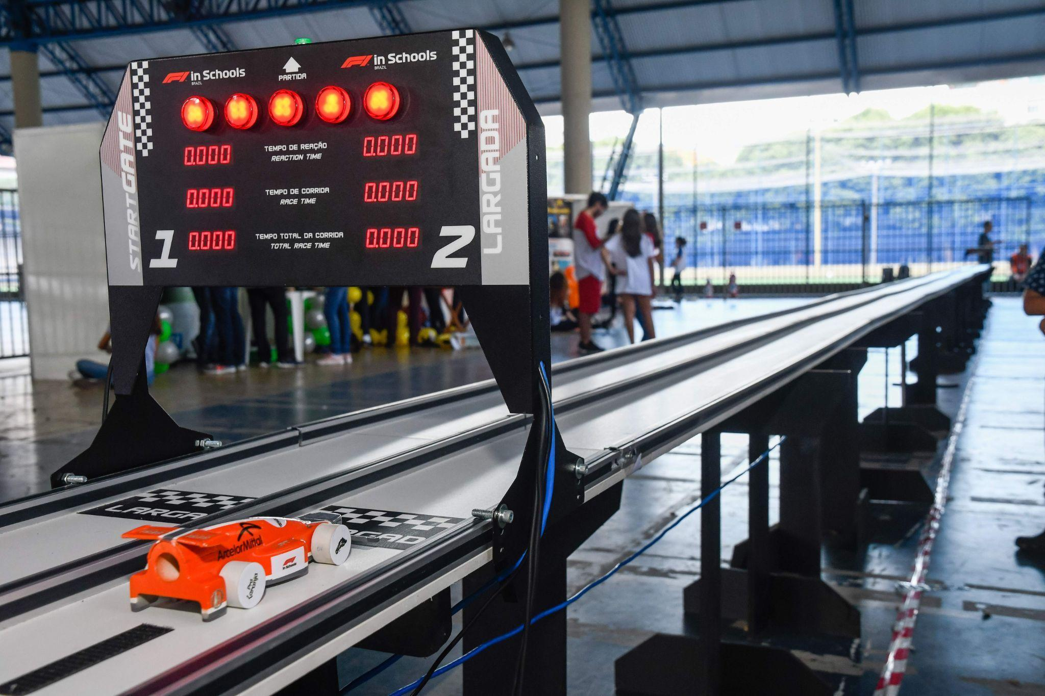
Figura 14: Pista F1 in schools
Fonte: https://www.folhavitoria.com.br/esportes/noticia/02/2020/estudantes-do-es-disputam-campeonato-nacional-de-automobilismo-em-miniatura-na-proxima-semana

Às 14:30, tivemos nossa primeira bateria, contra a Prime. Na corrida, perdemos as duas primeiras, mas ao trocarmos de pista, ganhamos as outras duas, e vale ressaltar que o Lucas Ivan, que estava responsável pelo disparo do carro, teve um tempo de reação melhor que a do responsável pela outra equipe nas quatro corridas.
Em seguida, às 15:30, tivemos a apresentação de gestão, onde um membro de cada área foi. Às 17:00, tivemos a apresentação verbal, que é uma apresentação resumida sobre toda a equipe e a nossa trajetória até a competição.
Às 18:00, tivemos nossa segunda bateria, contra a Hadron, e perdemos a primeira corrida, mas vencemos as outras três, sendo que o Lucas Ivan, novamente teve um tempo de reação melhor que o responsável pela equipe adversária em todas as corridas.
Com o fim das baterias, tivemos cinco vitórias em oito corridas, então foi um resultado bem satisfatório.
E para terminar bem o sábado, às 18:30, tivemos a apresentação de empreendimento, onde apresentamos toda a parte de marketing e design.
No domingo, dia 26/03, tivemos o mata-mata, uma disputa entre as equipes, com apenas dois disparos, e contava com uma penalidade de tempo para cada regra infringida pela equipe, nossa equipe ficou com uma penalidade de 0,3, então ao final da corrida, era acrescentado 0,3 segundos ao nosso tempo. No chaveamento, por ter uma penalidade baixa, passamos das oitavas de final direto para as quartas de final, junto a apenas outras duas equipes.
No momento da corrida enfrentamos a Mercury, onde ganhamos no primeiro disparo, mas no segundo disparo, a equipe da Mercury, fez seu melhor tempo e venceu a nossa equipe, após as corridas, os juízes pegam o melhor tempo de cada equipe e adiciona o tempo da penalidade, e por termos ganho uma e eles terem ganho outra corrida, ficamos esperando ansiosos o resultado, porém, como a Mercury tinha feito o melhor tempo deles na competição, nós acabamos sendo eliminados do mata-mata.
Mas como o mata-mata apenas vale pontos, e não uma vitória da competição, já que eles avaliam todas as apresentações, as corridas e o estande, nós ainda tínhamos esperanças de termos uma boa colocação.
Ao fim do mata-mata, os juízes entregaram os prêmios, como o de vencedores do mata-mata, o melhor projeto social, etc. Nós não ganhamos nenhuma premiação, após a entrega dos prêmios, fomos chamados para pegar a medalha de finalistas nacionais.
No dia seguinte, foi disponibilizado para nós a colocação geral e a pontuação de cada equipe, nós ficamos em sétimo lugar, que tendo quinze equipes e por ser nosso primeiro ano, ficamos extremamente satisfeitos, ficamos com 557,5 pontos, apenas três a menos que o sexto e 30 a mais que o oitavo, sendo a terceira melhor escola e a melhor escola pública da competição.
Com isso acabamos a temporada 22/23, com resultados bem satisfatórios e empolgantes, além de boas expectativas para a temporada 23/24.

Normas da temporada 23/24
Com a chegada da nova temporada, chegaram novas regras, algumas mudanças pequenas, e outras bem maiores. A principal mudança foi no chassi do carro, e a chegada do halo, que seria a cabine que fica o piloto, desta maneira, o tamanho do carro vai aumentar.
A presença do halo foi uma grande mudança, tivemos que projetar o carro pensando em como colocá-lo de maneira que não piore a aerodinâmica do carro e, sendo o halo o sistema de proteção de impacto do piloto, ele deveria ficar em um local seguro, garantindo que ele não sofra impactos e não caia durante a corrida. O Halo precisa ter uma boa resistência porque ele é o responsável pela frenagem do carro, por meio de uma linha no final da pista que ele irá atingir. Também foi adicionada a regra de teste de fixação do halo, onde os jurados da competição irão deixar o carro na vertical e colocar um peso de 1kg, mas de maneira, que o peso aplicado no carro seja de 2 kg. Segue abaixo uma imagem que representa o momento do teste.
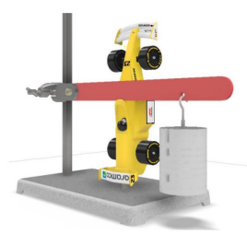
Fonte: https://www.f1inschools.com/uploads/1/1/8/9/118908723/f1s_wf_2023_technical_regulations_-_revision_1.pdf
Figura 15: Representação do teste no halo

Após essa mudança na regra, todas as medidas da carga virtual aumentaram, o que afeta diretamente o crescimento dos carros para a próxima temporada.

Figura 16 - Representação da carga virtual
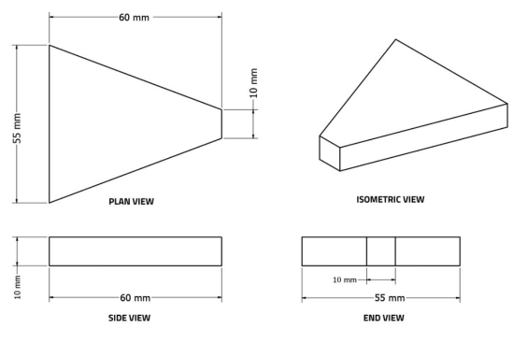
Fonte: https://www.f1inschools.com/uploads/1/1/8/9/118908723/f1s_wf_2023_technical_regulations_-_revision_1.pdf

Nesta temporada, caso a equipe vá para as finais mundiais, o carro de cada equipe terá um número, da escolha da equipe, esse número será colocado na frente do carro, como representado abaixo.
Outra mudança de grande importância é o teste de segurança da roda, onde o carro será colocado de lado e um peso de 100g será aplicado na lateral da roda, verificando se a roda está bem presa ao eixo. Segue abaixo uma imagem que representa o momento do teste.

Figura 17 - Representação do teste de segurança da roda
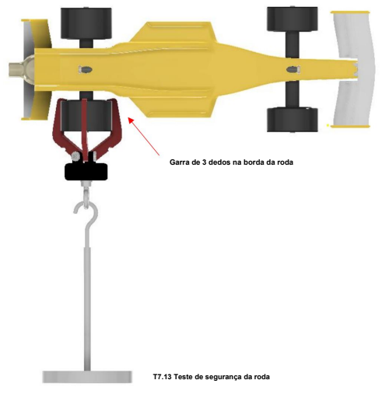
Fonte: https://www.f1inschools.com/uploads/1/1/8/9/118908723/f1s_wf_2023_technical_regulations_-_revision_1.pdf

Para o quesito medidas, muitas coisas mudaram, segue algumas mudanças de medida:
- Largura total: Mínimo: 65 mm e máximo 85 mm;
- Altura total: Máximo: 65 mm;
Sobre os ilhós, nesta temporada sua distância mínima para o eixo diminuiu, sendo antes 15 mm, agora são 10 mm.
Sobre as rodas, a distância entre as rodas opostas também mudou, sendo agora no mínimo 30 mm e no máximo 38 mm, e a distância entre eixos também cresceu, sendo antes 100 mm agora são 140 mm, um crescimento significativamente grande. A largura das rodas também foi afetada, sendo agora no mínimo 14 mm e no máximo 17 mm, e seu diâmetro passou a ser no mínimo 28 mm e no máximo 32 mm.

Desenhos iniciais do carro da temporada 23/24
Após revisarmos as normas, começamos a desenvolver o novo protótipo, chamado de Rise 1, nele aplicamos os conhecimentos adquiridos na temporada anterior, e adaptando o carro para as novas normas.
Podemos observar que com o aumento no tamanho da carga virtual, o centro do carro ficou maior, além da mudança no aerofólio dianteiro, que focamos em desviar o ar das rodas, e entre o centro e as rodas, conexões que desviam o ar para cima, gerando downforce.
Optamos também por mudar as rodas, deixando a roda traseira com um diâmetro maior, além da mudança no eixo, que optamos por deixar cilíndrico, atravessando o carro, com um encaixe menor para o rolamento.
Figura 18 - Protótipo Rise 1
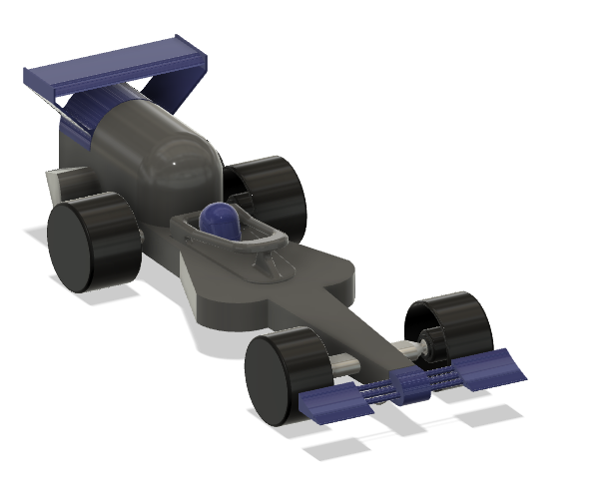
Fonte: https://www.f1inschools.com/uploads/1/1/8/9/118908723/f1s_wf_2023_technical_regulations_-_revision_1.pdf
Como visto acima, adicionamos o halo, e mantivemos o carro o mais baixo possível, tendo, atrás do halo, o espaço mais alto para encaixar o cilindro de CO2, que irá disparar o carro. Por ser mais alto, poderia impedir a passagem de ar, gerando arrasto, por isso, deixamos ele com um formato esférico, para desviar o ar do carro.

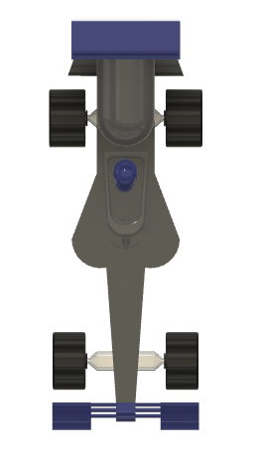
Linha do tempo dos carros da temporada 23/24
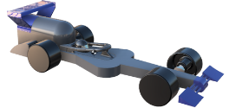
Figura - Rise 1

Fonte: Fonte autoral
Figura - Rise 2

Fonte: Fonte autoral

Figura 21 - Rise 3
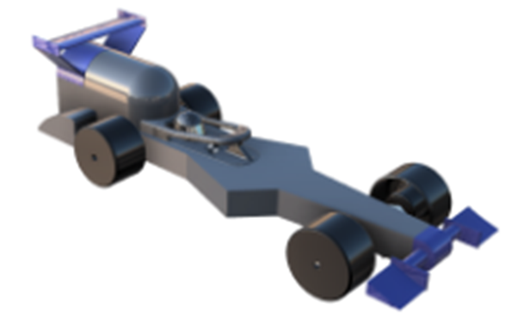
Fonte: Fonte autoral

Figura 22 - Rise 4
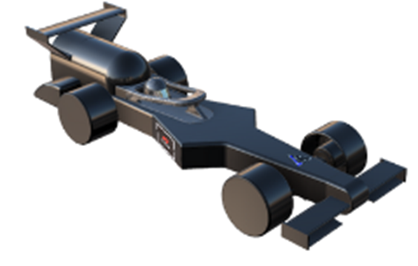
Fonte: Fonte autoral

Figura 23 - Rise 5
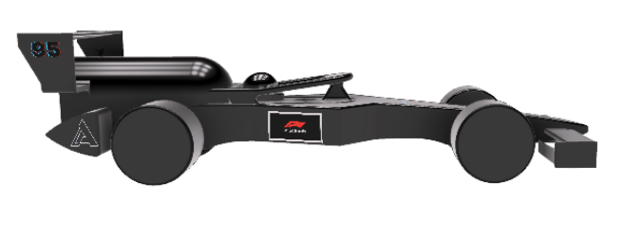
Fonte: Fonte autoral
Nas normas 23/24 do F1 in schools desenvolvemos 5 carros até chegarmos modelo final, o Rise 5. O rise 1 foi o primeiro protótipo, o projetamos principalmente pensando em fazer um carro o mais leve possível dentro das novas normas, fizemos a carga virtual e os spoilers traseiros em formato semelhante ao de gota, por acharmos que seria o ideal para reduzir o arrasto. O aerofólio ainda é o mesmo do AL03, com o objetivo de gerar downforce. O Aerofólio dianteiro foi feito para desviar o ar das rodas diminuindo o arrasto é era fixado por finas hastes, também para diminuir o arrasto. As rodas eram ocas para diminuir o peso.
O Rise 2 não sofreu muitas alterações, mas acabamos com o espaço vazio que havia entre o halo e o chassi e gerava arrasto. Também modificamos a conexão do bico com o aerofólio, por ser muito frágil.
No Rise 3 modificamos a conexão do bico com a asa para uma mais resistente, alteramos o formato da carga virtual para um com maior arrasto, alteramos o aerofólio traseiro para gerar lift e modificamos os spoilers traseiros.
No Rise 4 modificamos o aerofólio dianteiro para um design com menor arrasto e melhor estética.
No Rise 5 modificamos os spoilers traseiros, colocamos uma curvatura abaixo do chassi para alívio de peso e outra curvatura na traseira do carro para guiar o ar para cima e diminuir o vácuo atrás do carro e o consequente arrasto e também foram feitas mais modificações para adequação as normas.

Na tabela abaixo, vemos os dados dos carros, que demonstram sua evolução.
.

Tabela 4- Evolução dos Protótipos
Carros | Rise 1 | Rise 2 | Rise 3 | Rise 4 | Rise 5
Peso (g) | 78 | 87,6 | 83,75 | 81,46 | 77
Arrasto(N) | 0,852673 | 0,589195 | 0,552597 | 0,578607 | 0,50113
LIft(N) | 0,192007 | 0,045401 | 0,204162 | 0,259438 | 0,246077
Fonte Autoral
O Rise 1 podia ser leve, mas violava normas da competição e tinha uma péssiva aerodinâmica. Reduzimos o lift no Rise 2 porque ainda não tínhamos estudado o uso do Lift e estamos buscando downforce. A partir do Rise 2 os protótipos foram adequados as normas e tivemos uma evolução constante com redução do arrasto, redução do peso e aumento do Lift. O Rise 5 tem um lift um pouco menor que o Rise 4, mas isso foi uma escolha que fizemos para reduzir o arrasto.

Rise 5: Carro definitivo

13.1. Conceitos utilizados no Rise 5

13.1.1. Formato esférico

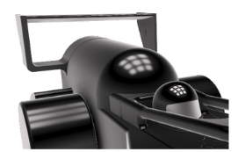
Figura 24 - Formato esférico do Rise 5
Fonte: Fonte autoral
Atrás do Halo, ao final da câmara do cilindro de CO2, optamos por utilizar um formato esférico que provoca pouco arrasto. Isso ocorre porque as esferas têm uma transição suave sem camadas de separação, o que permite que o ar flua ao redor dela sem oferecer grande resistência.

13.1.2. O Uso do Lift
Na fórmula 1 os engenheiros projetam os aerofólios para gerar downforce, uma força do ar para baixo que impede que os carros decolem devido às altas velocidades, porém fomos pelo caminho contrário, adotando o Lift. Fizemos essa escolha porque o risco de o carro decolar no F1 in schools é baixo, considerando que a corrida não tem curvas (onde os carros mais precisam de downforce) e os carros são presos na pista por uma linha guia. Além disso, é vantajoso usar o Lift, uma força do ar para cima, para produzir um alívio na força peso, com esse alívio reduzimos a força normal do solo em relação ao carro e consequentemente diminuímos a força de atrito, que se opõe ao movimento. Procuramos usar um Lift moderado, menor do que a força peso, para não haver o risco de o carro decolar.
Fa = u . N …(1°)

Onde:
Fa: força de atrito
u: coeficiente de atrito
N: força normal
Figura 25 - Forças atuantes no carro
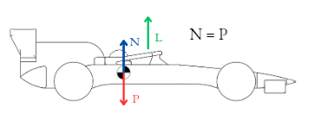
Fonte: Fonte autoral

13.1.3 A curvatura abaixo do carro

Figura 26 - Curvatura abaixo do carro
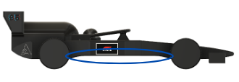
Fonte: Fonte autoral
Na região de encaixe dos eixos, o chassi precisa ter uma espessura maior para que o carro não viole a regra da altura do halo em relação a pista, então colocamos essa curvatura no centro para alívio de peso, ela gerou um alívio de peso de 3g e notamos em análises CFD que também proporcionou um ganho em lift e uma pequena redução no arrasto.
O ganho em Lift é justificado pela equação da continuidade e pelo princípio de bernoulli. Ao aumentarmos a área que o ar tem para percorrer diminuímos sua velocidade e ao diminuir a velocidade, aumentamos a pressão.
A1V1 = A2V2 … (2°)
Equação da continuidade
P1V1 = P2V2 …(3°)
Princípio de Bernoulli

13.1.4 Rear Pods
Figura – Rear Pod
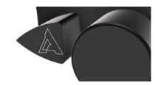
Fonte: Fonte autoral
Atrás das rodas colocamos rear pods para diminuir a turbulência do ar que vem delas. Ao encontrar um corpo o ar contorna-o e depois tenta voltar ao fluxo laminar, mas ao encontrar um vácuo acaba ocorrendo um fluxo turbulento que provoca arrasto.

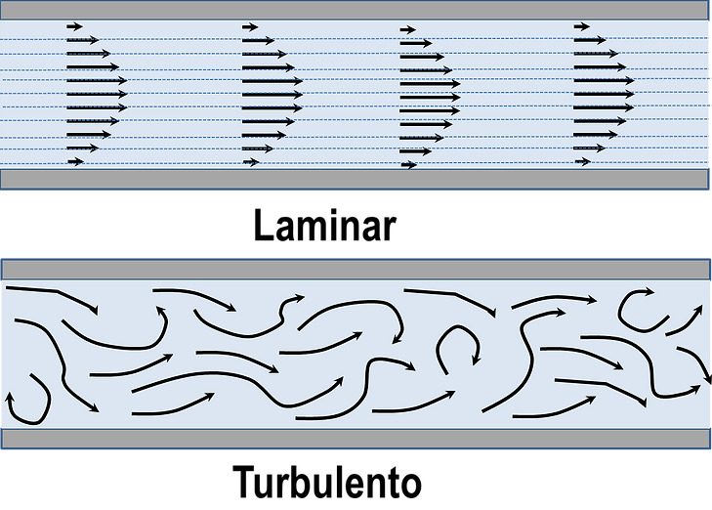
Figura 28 - Fluxo laminar x turbulento
Fonte: https://www.passeidireto.com/
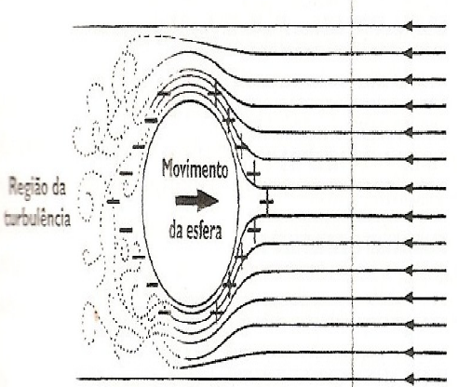
Figura - Arrasto na esfera
Fonte: https://www.passeidireto.com/

Nossas análises CFD mostraram que os rear pods reduzem o arrasto do carro em cerca de 10%.

13.1.5 Curva na traseira do carro
Figura - Curva traseira do carro
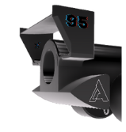
Fonte: Fonte autoral
Adotamos essa curvatura na traseira do carro com o objetivo de guiar o ar que está passando por baixo do carro para cima, assim facilitando seu retorno ao fluxo laminar e reduzindo o vácuo que seria formado atrás do carro e o arrasto consequente. As análises CFD mostraram que o arrasto foi reduzido em cerca de 7% com essa alteração, que, além da melhora aerodinâmica, proporcionou um pequeno alívio de peso.

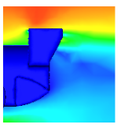
Figura 31 - Menor turbulência
Fonte: Fonte autoral
Figura - Maior turbulência
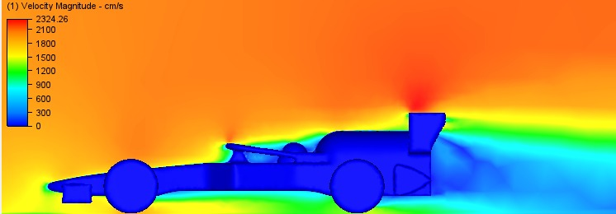
Fonte: Fonte autoral

13.1.6. A posição da carga virtual:
Como já citado anteriormente, as regras da competição exigem que todo carro comporte uma carga virtual com medidas específicas, mas podemos escolher como e onde posicioná-la no carro. Nosso design tem a tendência de um centro de gravidade mais voltado para a região traseira do carro e para tentar compensar isso escolhemos deixar a base do triângulo da carga virtual volta para frente, deste modo:

Realizamos um estudo sobre qual formato do chassi, em relação a carga virtual, teria melhor desempenho:
Tabela 5- Variantes na Carga Virtual
Grandezas | Rise 2 | Variante 1 | Variante 2 | Variante 3 | Variante 4
Arrasto(N) | 0,536459 | 0,566382 | 0,556146 | 0,535859 | 0,51786
Lift(N) | 0,0858449 | 0,07578 | 0,0797627 | 0,0785781 | 0,0893886
força lateral(N) | -0,00138498 | -0,000556841 | -0,000880813 | -0,0021635 | -0,00363253
massa(g) | 76 | 84 | 77 | 83 | 83.5
Fonte autoral

Figura 33 - Visão plana Rise 2
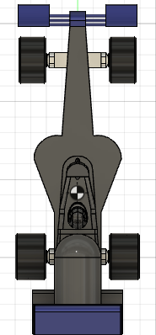
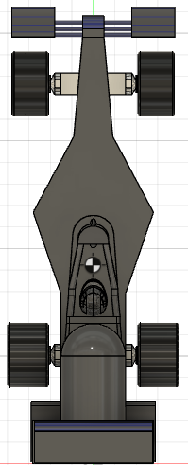
Fonte autoral

Figura 34 - Variante 1 do Rise 2
Fonte autoral

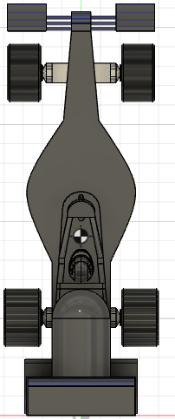
Figura 35 - Variante 2 do Rise 2

Fonte autoral

Figura 36 - Variante 3 do Rise 2
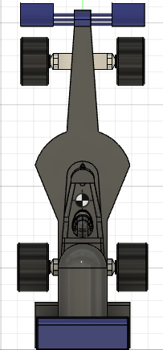
Fonte autoral

Figura 37 - Variante 4 do Rise 2
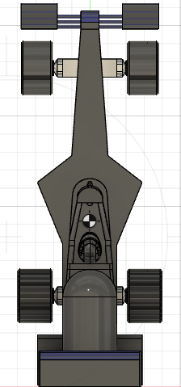
Fonte autoral

Optamos por usar a variante 4 devido a ter o menor arrasto e melhor estética, e posteriormente fizemos alterações para alívio de peso.

13.2 Aerofólio dianteiro e bico

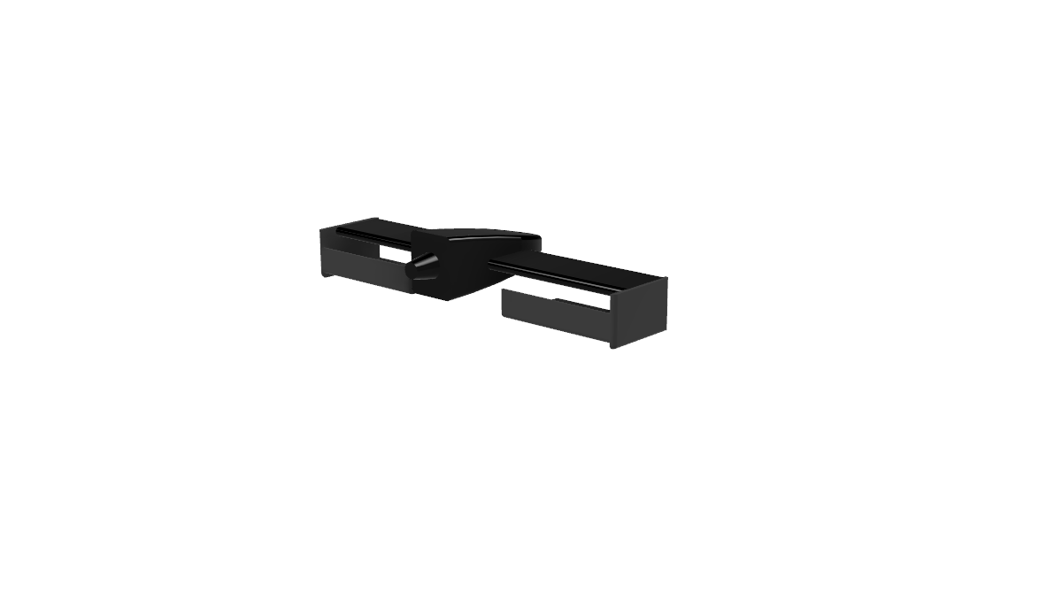
Figura - Aerofólio vista traseira
Fonte autoral

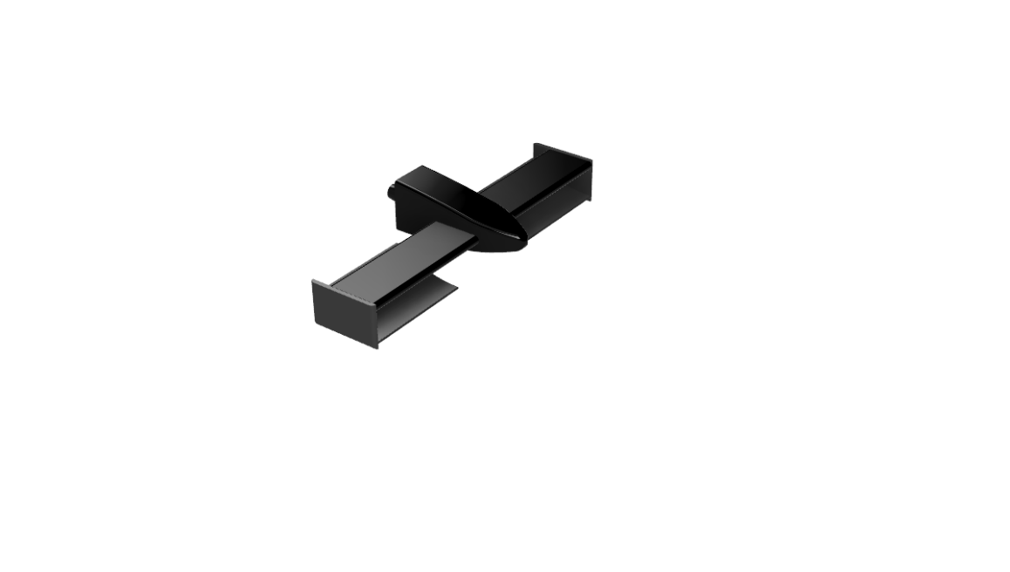
Figura 39 - Vista isomérica frontal

Fonte autoral

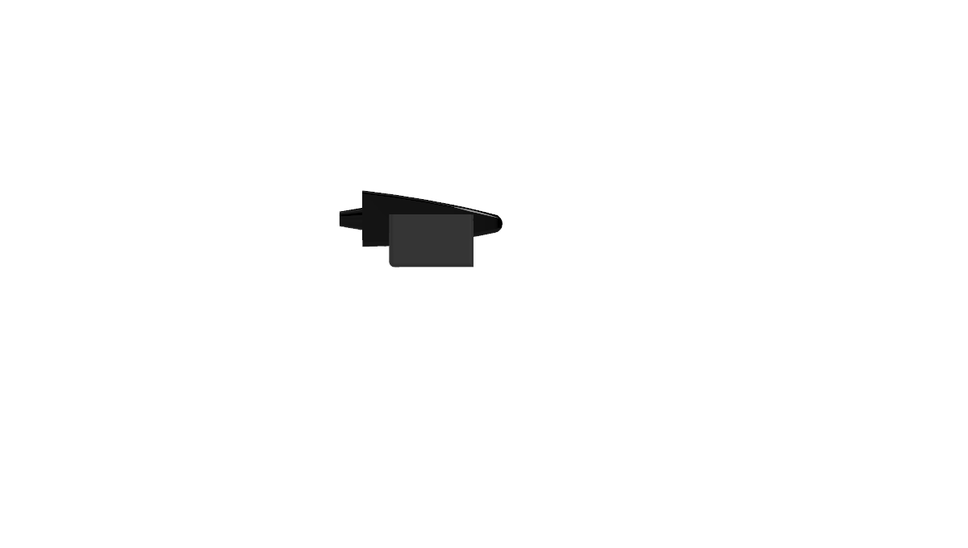
Figura 40 - Vista lateral
Fonte autoral

Optamos em fazer o aerófolio dianteiro e o bico do carro como uma única peça maciça para garantir que o Aerofólio não se desprenda durante a corrida. A conexão do bico com o chassi do carro é feita por meio de pino cônico que garante o alinhamento e a centraliade. O bico vai dimininuindo até chegar em sua ponta, com um formato quase pontiagudo, que é positivo porque tem uma boa transição de escoamento, que provoca pouco arrasto, além disso esse formato evita peso desenecessário. O Perfil do aerofólio dianteiro busca guiar o ar para cima, assim desviando-o das rodas e diminuindo o arrasto.

13.3 Aerofólio traseiro
Para a temporada 23/24, utilizamos o perfil aerodinâmico NACA 4412, amplamente utilizado na aviação. Ele foi escolhido após o compararmos com os perfis NACA 0012, S1223 e E423, as análises feitas no Autodesk CFD demonstraram que esse é o perfil com a maior geração de lift e o menor arrasto.
“NACA” é a sigla para National Advisory Committee for Aeronautics (Comitê Nacional para Aconselhamento sobre Aeronáutica), agência antecessora da NASA que realizava estudos aeroespaciais.
O primeiro dígito diz respeito ao arqueamento máximo do aerofólio que no caso do 4412 deve ser de 0,04 vezes o valor da corda, o segundo digito diz respeito a localização do arqueamento, que no caso deve estar a 40% da extensão da corda ou 0,4c, já os últimos 2 dígitos dizem respeito a espessura máxima, que deve ser 12% do valor da corda, ou 0,12c.

Figura 41 - Medidas de asa
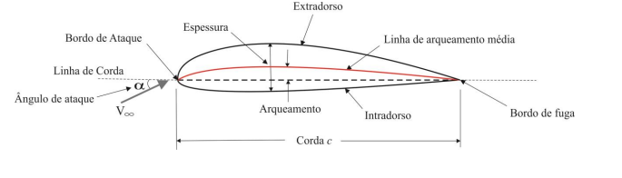
Fonte: http://masimoes.pro.br/op_uni/1_cin_fluidos/cin_fluidos_slides.pdf
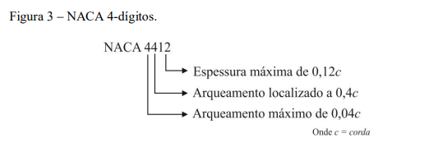
Figura 42 - Nomenclatura NACA 4412

Fonte: http://masimoes.pro.br/op_uni/1_cin_fluidos/cin_fluidos_slides.pdf
No caso do NACA 0012 temos arqueamento zero, ou seja, um perfil simétrico, espessura máxima de 12% do valor da corda ou 0,12c e localização da espessura máxima a 20% do valor da corda, contando a partir do ângulo de ataque.
Figura 43 - NACA 0012
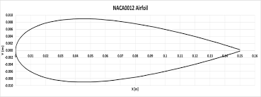
Fonte: https://skill-lync.com/student-projects/week-7-minor-project-28
Também testamos o modelo Eapler E423 um aerofólio de alta sustentação utilizado na decolagem e pouso verticais de aeronaves não tripuladas de última geração. Ele é caracterizado por ter espessura máxima de 12.5% do tamanho da corda localizada a 23,7% da corda e arqueamento máximo de 9,5% da corda localizado 41,4% da corda.

Figura 44 - E423
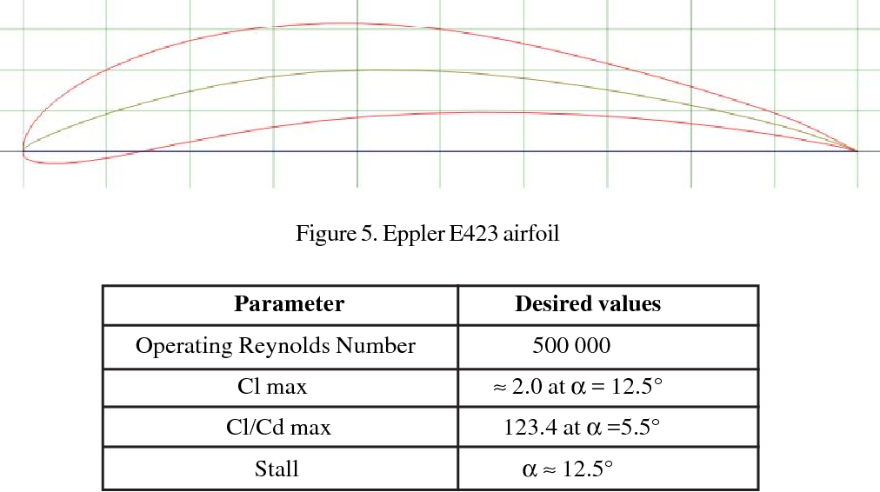Fonte: http://masimoes.pro.br/op_uni/1_cin_fluidos/cin_fluidos_slides.pdf
Outro modelo testado foi a asa S1223, também de alta sustentação. Ela é caracterizada por ter espessura máxima de 12,1% da medida da corda posicionada a 19,8% da corda e curvatura máxima de 8,1% do valor da corda posicionada a 49% da corda.
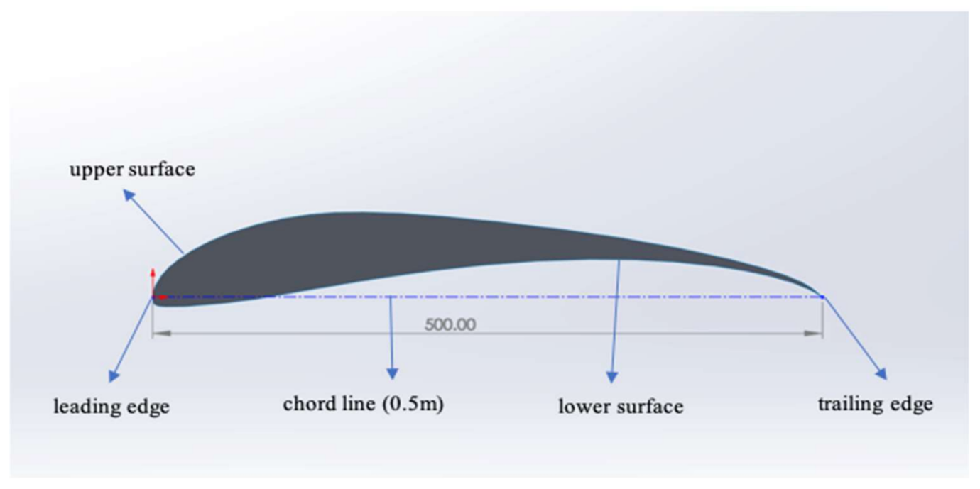
Figura 45 - S1223

Fonte: http://masimoes.pro.br/op_uni/1_cin_fluidos/cin_fluidos_slides.pdf

Tabela 6: Perfis aerodinâmicos
Asas | NACA 4412 |  |  |  | NACA 0012 |  | S1223 |  | E423
angulo de ataque | 0° | 5° | 8° | 10° | 0° | 5° | 0° | 5° | 0° | 5°
arrasto(N) | 0,0447561 | 0,0501036 | 0,06039 | 0,0664168 | 0,0480806 | 0,0558941 | 0,0042672 | 0,0726887 | 0,0647333 | 0,0724217
lift(N) | 0,0302961 | 0,137309 | 0,182279 | 0,211713 | -0,000618281 | 0,110081 | 0,0279681 | 0,159517 | 0,0726624 | 0,162655
Fonte Autoral
Tabela 7: Análise do ângulo de ataque
perfil aerodinâmico | NACA 4412
ângulo de ataque | 0° | 5° | 8° | 10° | 12° | 13° | 14° | 15° | 16°
arrasto(N) | 0,0447561 | 0,0501036 | 0,06039 | 0,0664168 | 0,0749177 | 0,0830897 | 0,0869115 | 0,0930519 | 0,2979
lift(N) | 0,0302961 | 0,137309 | 0,182279 | 0,211713 | 0,229128 | 0,257449 | 0,258869 | 0,275498 | -0,109262
 |  |  |  |  |  |  |  |  | Stol
Fonte Autoral
Realizamos análises CFD para comparar o perfil em diversos ângulos de ataque e escolher aquele com melhor desempenho. Podemos observar que a sustentação máxima ocorre em 15° e que 16° é o ponto de estol da asa. Quanto maior a sustentação, maior o arrasto, por isso optamos por usar o ângulo de ataque 8° ao invés da sustentação máxima em 15°, onde teríamos um alto arrasto.
O que causa a geração de lift no aerofólio é o princípio de bernoulli, já citado anteriormente. Podemos observar que na região superior a velocidade é alta e na inferior é baixa, mas com a pressão o oposto ocorre. Com pressão alta na região inferior e baixa na região inferior temos uma força para cima.

Figura 46 - Velocidade do ar
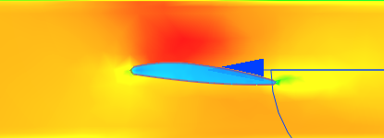
Fonte autoral
Figura 47 - Pressão do ar
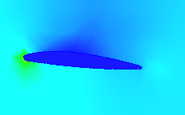
Fonte autoral

13.4 Rodas
Figura 48 - Vista isométrica 1
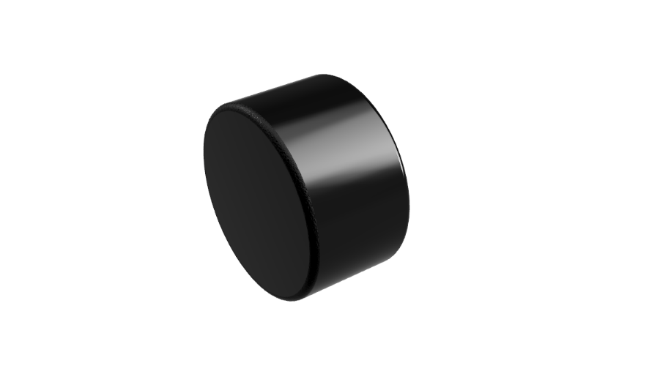
Fonte autoral

Figura 49 - Roda vista isométrica 2
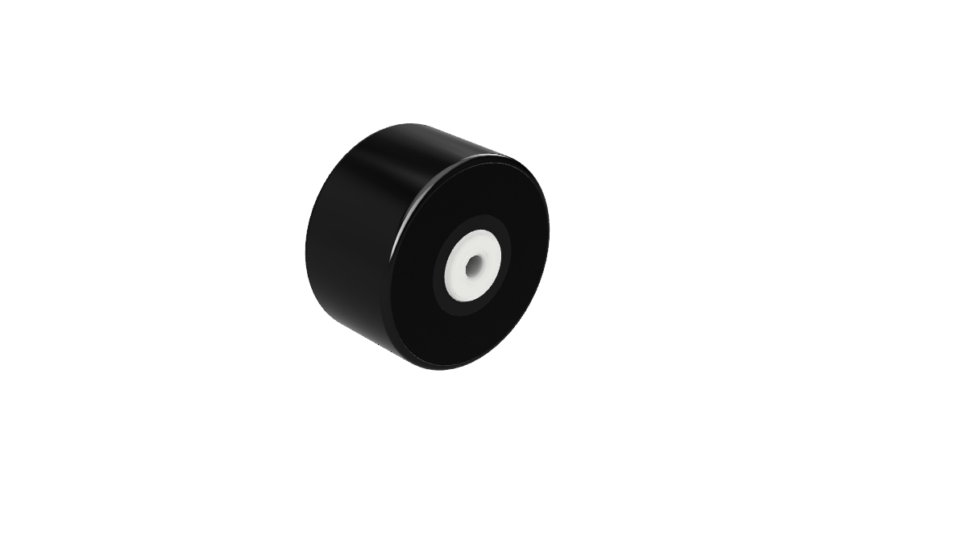
Fonte autoral
Figura 50 - Roda vista explodida
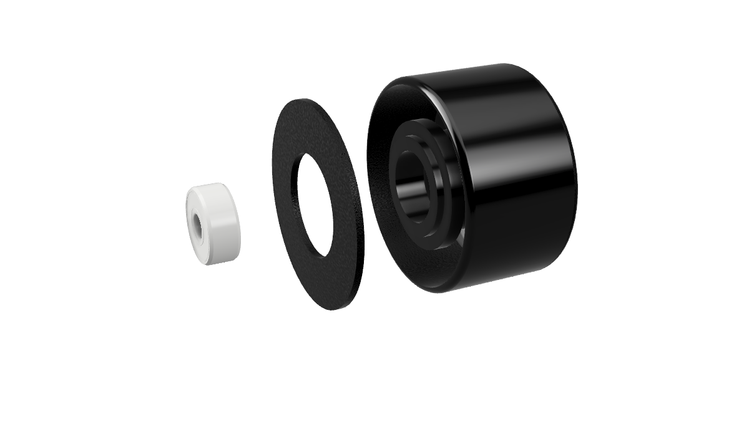
Fonte autoral
Nossas rodas foram pensadas desde o ínicio do projeto como ocas para alivio de peso do carro, mas possuiam a desvantagem de permitir a entrada de ar que provocaria arrasto. Encontramos como solução para isso fazer uma fina tampa que impediria entrada de ar sem aumentar muito o peso do veículo. Ela é uma peça separada porque seria muito complicada a manufatura de uma roda oca e fechada em apenas uma peça. As rodas dianteira e traseira diferem apenas em relação a sua largura, devido as normas da competição.
Os rolamentos utilizados foram os rolamentos Vican 623 hibridos de ceramica, com medidas 3 x 10 x 4. Escolhemos utilizar esses rolamentos porque possuem uma alta taxa de rotação, cerca de 50 000 rpm e um peso menor em relação aos rolamentos de aço.

Tabela 8- especificações dos rolamentos
Fabricante | VICAN
Tamanho | 3 × 10 × 4 | 3 × 10 × 4 | 3 × 10 × 4
Material | Aço | Híbrido | Full Cerâmica (Zircônia)
Peso | 0,44g | 0,40g | 0,33g
Rotação | <10000rpm | 50000-55000rpm | 50000-60000rpm
Quantidade | 1 | 1 | 1
Preço | R$ 23,90 | R$ 69,90 | R$ 99,90
Fonte: Vican Rolamentos
Na tabela podemos ver que os rolamentos de zircônia possuem um custo muito alto, que não vale o seu pequeno aumento de desempenho em relação aos rolamentos híbridos. Nossos cálculos demonstram que o carro exige uma rotação de 14 000 rpm, que é atingida com folga pelos rolamentos híbridos.

13.5 Eixos
Figura 51 - eixo Rise 5
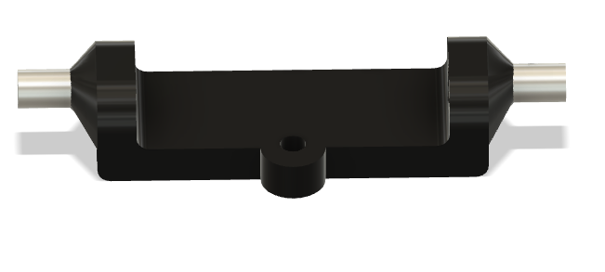
Fonte autoral

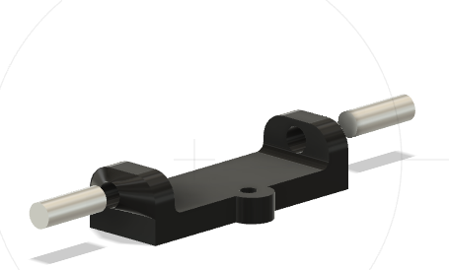
Figura - eixo Rise 5 vista explodida
Fonte autoral

Nossos eixos foram projetados para serem encaixados na parte inferior do chassi, onde é mais fácil garantir a centralidade do que se fossem fixados por um furo passante no carro. Eles possuem esse ressalto em forma de meio círculo para garantir a centralidade e evitar que saiam pelas laterais do carro. O pequeno furo é para a fixação dos ilhós. Eles foram regulados para ter a melhor altura em relação a pista, porque percebemos em análises CFD que deixando o carro muito próximo ao chão o downforce e o arrasto seriam maiores e muito elevado teríamos também um arrasto muito elevado, mas no meio termo, baixo arrasto e um bom lift. Nossos eixos têm um corpo impresso em 3D feito de Tritan e as pontas feitas de alumínio, torneadas. Fizemos essa escolha porque notamos durante testes de corrida realizados na feira do industrial que o eixo de ABS estava frágil, com as pontas sempre quebrando, além disso, as pontas do eixo raramente saiam com uma geometria boa da impressão 3D, quase sempre perdendo a cilindricidade.

Materiais utilizados

Figura 53 - Rise 5 sem pintura-vista superior
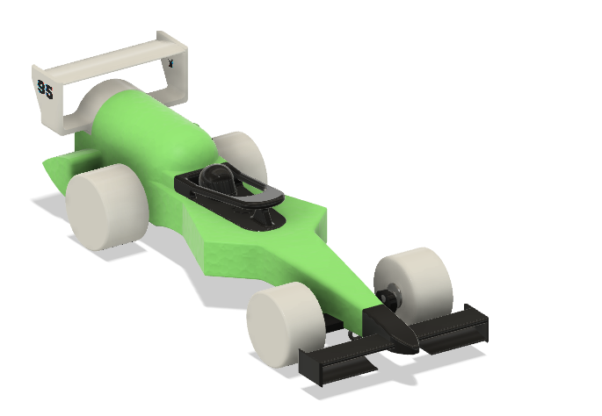
Fonte autoral

Figura 54 - Rise 5 sem pintura- vista inferior
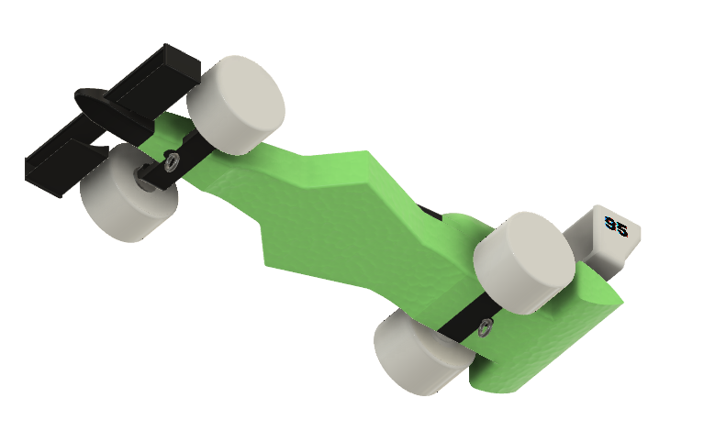
Fonte autoral
Para fazermos o chassi do carro, utilizamos o bloco padrão da competição, feito de poliuretano, uma espécie de espuma, bastante leve, na imagem, representado de verde.
Os componentes pretos, que são o aerofólio dianteiro, o halo, o capacete e os eixos, também são feitos com impressão 3D, porém são de TRITAN, outra opção de filamento que é mais resistente a impactos, mas também é mais caro, então para cortar gastos, utilizamos o TRITAN onde tínhamos a necessidade de maior resistência a impactos. É importante destacar que as pontas dos eixos são feitas de alumínio, como já citado anteriormente no trabalho.
Os componentes brancos, que são as rodas dianteiras e traseiras e o aerofólio traseiro, são feitos com impressão 3D, utilizando filamento ABS, um filamento mais leve e barato que o Tritan, porém menos resistente.
Os ilhós são metálicos, porque achamos que seria arriscado utilizar um material plástico, afinal o atrito com a linha guia de náilon em altas velocidades poderia produzir fogo.
Os rolamentos utilizados são híbridos, ou seja, corpo de aço e esferas de cerâmica.

Análises Estruturais em Software
Segundo Luiz Fernando Martha Análise estrutural “É a etapa do projeto estrutural em que é feita uma previsão sobre o comportamento da estrutura. Isto é uma simulação de como a estrutura responde a todas as solicitações.”
Podemos realizar essas análises por simulações em softwares com o Fusion 360, onde aplicamos a carga que a peça terá que suportar e podemos observar sua deformação, stress e possível rompimento. Utilizamos esse recurso em nosso projeto para avaliar a resistência dos componentes e realizar melhorias nesse quesito.
15.1. Análise do eixo do carro
Durante a feira do industrial realizamos testes de corrida com o carro e os eixos sofreram quebras algumas vezes, com o ponto de quebra sendo sempre a ponta do eixo. Não temos como determinar que carga o eixo sofreu no momento da quebra, então decidimos realizar análises estruturais em software para determinar a carga de ruptura e projetar um novo eixo que suportasse essa carga.

Figura 55 - Teste de resistência do eixo – 10 N
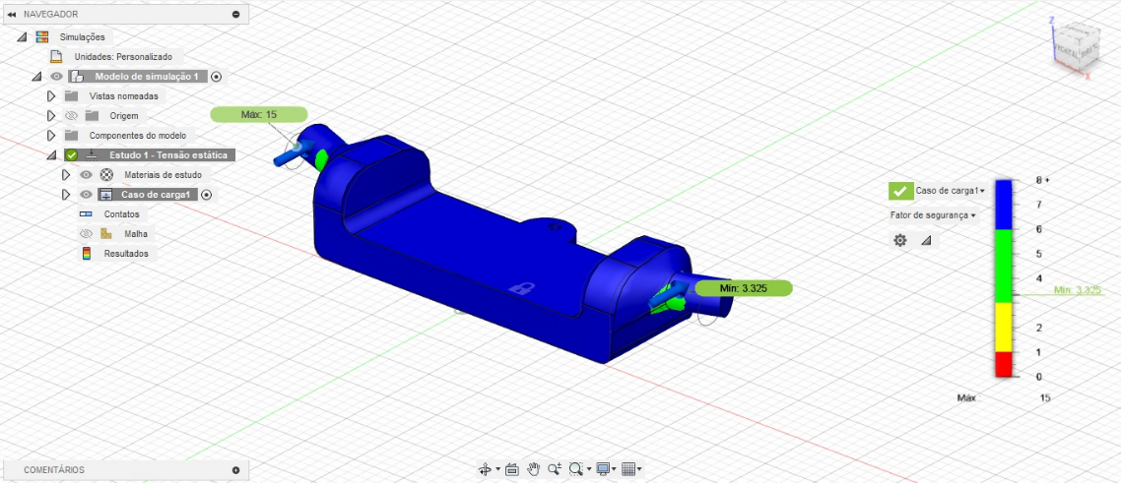
Fonte: Fonte autoral
Aplicamos uma carga de 10N e o eixo sofreu baixa deformação e teve um alto fator de segurança.

Figura 56 - Teste de resistência do eixo - 20 N
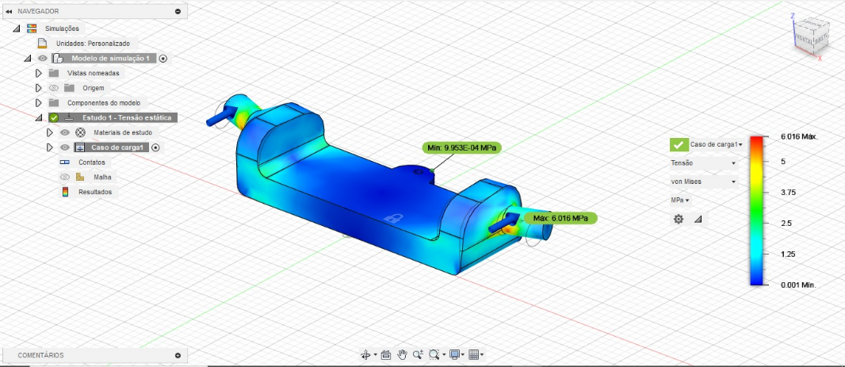
Fonte: Fonte autoral
Progredimos a carga para 20 N e o eixo sofreu maior deformação e desgaste, mas ainda dentro do aceitável.

Figura 57 - Teste de resistência do eixo - 30 N
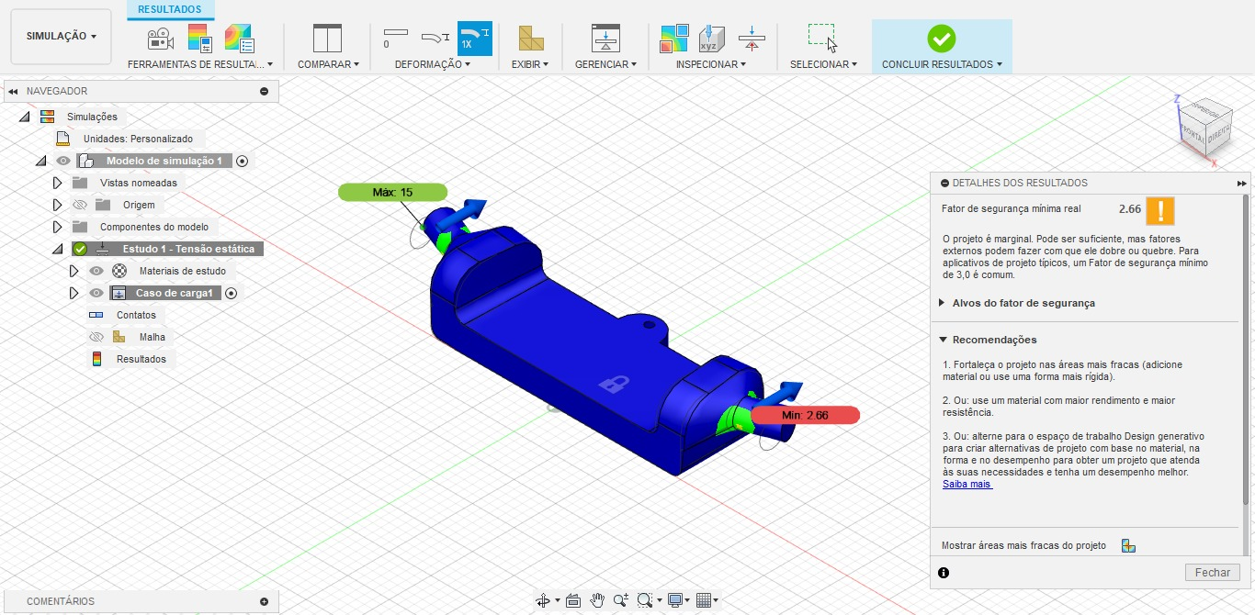
Fonte: Fonte autoral
Progredimos a carga novamente, para 30N, e dessa vez o software reportou um baixo fator de segurança, ou seja, possivelmente a peça quebraria com essa carga sendo aplicada. Agora tínhamos um valor mínimo de carga que o novo eixo deveria suportar, e o colocamos em teste.

Figura 58 - Teste de resistência do eixo de TRITAN
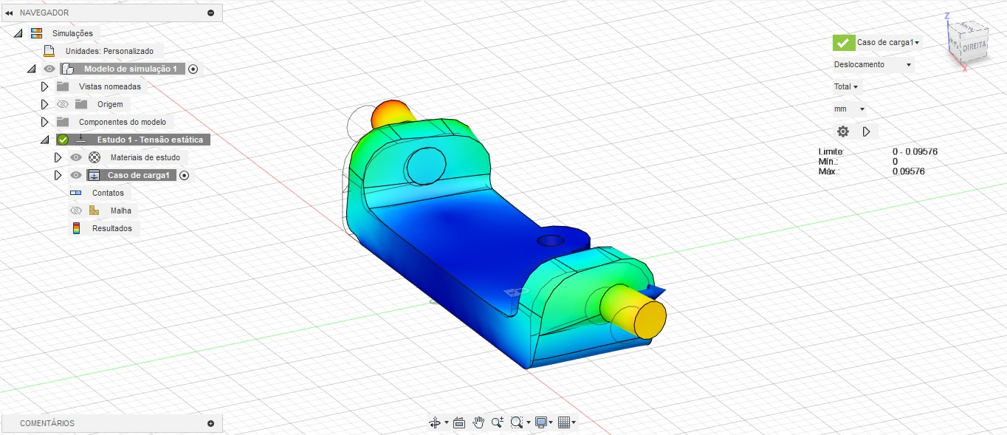
Fonte: Fonte autoral
Nosso novo eixo, com o corpo de TRITAN e a ponta de alumínio suportou até 150N de carga sem nenhum problema, então concluímos que ele não correria riscos.

Manufatura

Manufatura é uma forma de transformação de matéria-prima em produto-final. Em nosso caso é empregada a produção dos protótipos físicos. A tecnologia CAM é empregada na parte de transição do projetado em 3D no software CAD para o físico, ou seja, O software CAM é usado para traduzir os modelos 3D em instruções para as máquinas de manufatura, como fresadoras CNC, cortadoras a laser e impressoras 3D. Ele gera códigos de máquina que orientam as ferramentas a esculpirem ou cortar as os modelos com precisão.
O projeto possui uma medida de padronização dos protótipos de todas as equipes, que é a utilização de um bloco padrão para o chassi, feito de PU, o uso é obrigatório, portanto, atribuindo o uso da usinagem CNC ao projeto.

Simulações de processos de fabricação

Uma etapa fulcral do processo de fabricação é a simulação dos materiais que serão fabricados os componentes do protótipo, isso possibilita uma estimativa do peso, resistência e quais serão os meios de produção de cada componente. Após a determinação do material de todos os componentes prosseguimos para a determinação dos processos de fabricação.
Foram diversos os processos de na fabricação dos protótipos, incluindo Impressão 3D, fresagem CNC, torneamento e furações.
Os chassis de PU dos protótipos passaram pela etapa de simulação de materiais, em seguida pela simulação CNC.
Utilizamos o Fusion 360 em sua aba” Manufatura” para gerar o percurso que ferramenta devera desbastar para dar forma ao chassi do protótipo, para isso cria-se um “setup”, que determina o tipo de operação, parâmetros de usinagem, o tamanho e a forma da matéria-prima do bloco, adiciona o modo de deslocamento do bloco e faz a configuração do pós-processamento.
Figura - Especificação de cada tipo de adaptação da forma matéria prima do bloco

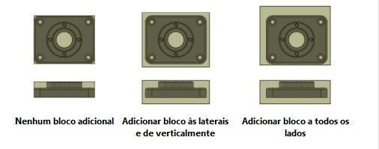

FONTE: (AUTODESK FUSION 360 2023)
Figura - Especificação de como o bloco é adicionado ao modelo

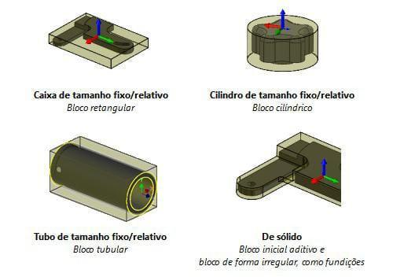

Fonte: (AUTODESK FUSION 360 2023)

Em seguida selecionamos o tipo de operação “Desbaste adaptativo” que é uma estratégia de desbaste disponível para remoção eficaz de grandes quantidades de material. É única, pois garante a carga máxima de ferramenta em todos os estágios do ciclo de usinagem e permite cortar em profundidade com o flanco da ferramenta sem risco de quebra.
A estratégia cria uma série de níveis Z constantes por meio da peça e, em seguida, os remove em estágios de baixo para cima. Como o corte pode ser bem profundo, o primeiro passo vertical em cada estágio deve ser o comprimento de corte efetivo da ferramenta. Em seguida, a limpeza dos níveis intermediários segue para os níveis mais rasos para maximizar a eficiência do uso da ferramenta.
Figura SEQ Figura \* ARABIC 61 Percurso simulado do “DESBASTE ADAPTATIVO”, RISE 5B.
FONTE: (MANUFATURA - FUSION 360)

Figura SEQ Figura \* ARABIC 61 Percurso simulado do “DESBASTE ADAPTATIVO”, RISE 5B.
FONTE: (MANUFATURA - FUSION 360)
Seguidamente, utilizamos o processo “Paralelo”, uma estratégia de acabamento amplamente utilizada, os passos são paralelos no plano XY e seguem a superfície na direção Z. Você pode escolher o ângulo e o passo lateral na direção horizontal. Os passos podem ser vinculados em um padrão de zigue-zague, unidirecional, ou podem ser divididos em seções de fresagem para baixo ou para cima.
As passagens de acabamento paralelo são mais adequadas para áreas rasas e podem ser restringidas para usinar até um determinado ângulo de contato.
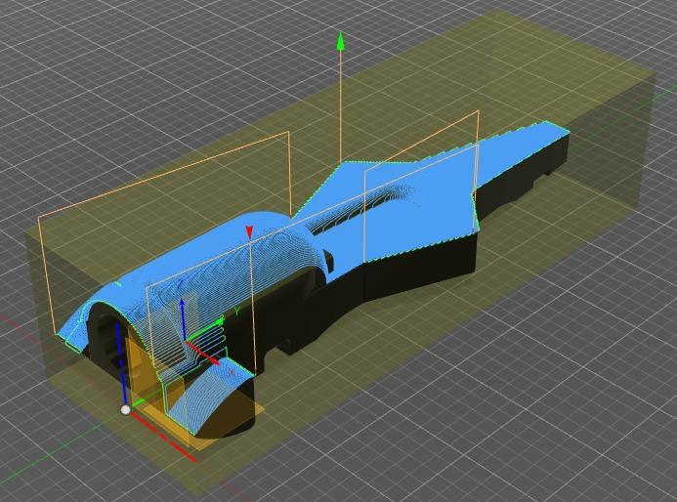
Figura - processo paralelo
Figura SEQ Figura \* ARABIC 62 Percurso simulado do "PARALELO", RISE 5B.
FONTE: (MANUFATURA - FUSION 360)

Figura SEQ Figura \* ARABIC 62 Percurso simulado do "PARALELO", RISE 5B.
FONTE: (MANUFATURA - FUSION 360)
Fonte autoral
Posteriormente, reposicionamos o bloco para a usinagem da parte inferior. Utilizamos a ferramenta de “Desbaste adaptativo”.
Figura SEQ Figura \* ARABIC 63 Percurso simulado do "DESBASTE ADAPTATIVO", AL03.
FONTE: (MANUFATURA - FUSION 360)

Figura SEQ Figura \* ARABIC 63 Percurso simulado do "DESBASTE ADAPTATIVO", AL03.
FONTE: (MANUFATURA - FUSION 360)

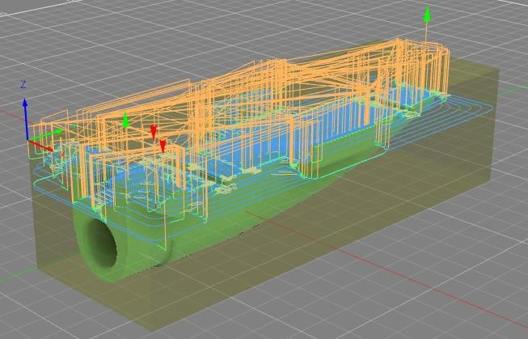
Fonte autoral
Figura - desbaste adaptativo

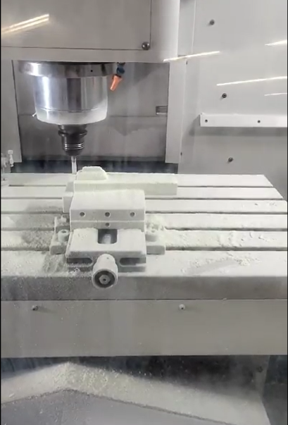
A criação dos setups de simulação CNC tem uma dependência do tipo de máquina em que será feito a usinagem, cada máquina tem suas limitações e parâmetros distintas entre si, isso foi um dos problemas enfrentados pela equipe de manufatura, a incompatibilidade da fresadora CNC presente na escola criou uma lacuna nos parâmetros de usinagem utilizados na temporada 23/24, com isso, tivemos o apoio do SENAI Guarulhos, assim suprindo a demanda de usinagem da equipe e garantindo que as peças sejam fabricadas com exatidão.
Figura - Processo de Usinagem
Fonte autoral

Otimização do Desempenho
À medida que as peças são fabricadas e montadas, o CAM desempenha um papel importante na otimização do desempenho dos carros. Isso pode envolver o ajuste fino da aerodinâmica, o equilíbrio dos sistemas de propulsão e a otimização do peso.
Os carros fabricados são testados na pista e, se necessário, o CAM pode ser utilizado para fazer ajustes nas peças com base no desempenho observado.
Em resumo, o uso do CAM nos ajudou a traduzir os designs digitais em produtos físicos de alta precisão. Ele desempenha um papel fundamental na manufatura de componentes dos protótipos, garantindo que sejam produzidos com precisão e eficiência para atender aos requisitos da competição.

Cálculos

17.1. Cálculo da rotação exigida do rolamento
Para calcular a rotação exigida pelo rolamento precisamos calcular quantas voltas precisamos dar em um bom intervalo de tempo para chegar ao final da pista, começamos calculando a circunferência da roda.
$C=2πr$ ...(4°)
C= 2 x 3,14 x 15
C= 94,24778mm
Após isso é necessário dividir o comprimento da pista (22 metros) pela circunferência da roda para saber quantas voltas serão necessárias para chegar ao final da corrida.
$N° de voltas= \frac{comprimento da pista}{circunferencia da roda}$
$N° de voltas= \frac{22000}{94,24778}$
$N° de voltas= 233 , 43$
Consideramos um tempo muito bom de corrida, no caso 1 segundo, para saber qual seria a rotação máxima que o rolamento precisaria trabalhar caso conseguirmos uma aerodinâmica e peso “perfeitos”. Logo para conseguir as Rotações por minuto, multiplicamos o número de voltas por segundo por 60.
Rotação = 233,43 x 60
Rotação = 14005, 63 RPM

17.2. Cálculo do coeficiente de arrasto do Rise 5
O coeficiente de arrasto é uma grandeza adimensional para “medir” a aerodinâmica de um corpo, quanto menor o coeficiente de Arrasto melhor é a aerodinâmica. Ele é dado por:
$Cd=\frac{Fd}{A\frac{ρV²}{2}}$ ...(5°)
Onde:
Cd= drag coeficiente ou coeficiente de arrasto
Fd = drag force ou força de arrasto, medida m Newtons(N)
A= área de escoamento do fluido, medida em m².
$ρ$ = densidade do fluido
V= velocidade do corpo em relação ao fluido, medida em metros por segundo(m/s)
Primeiramente precisamos calcular a área:
Figura 64 - Área Frontal Rise 5
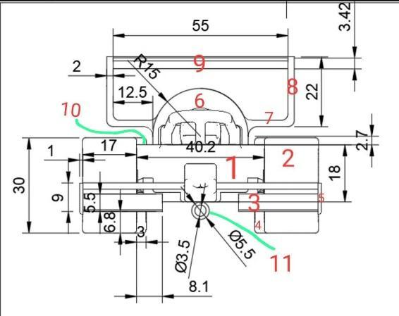
Fonte autoral

Primeiro dividimos o desenho frontal do carro em áreas menores e vamos calcular cada uma delas:
Área 1= B . h = 40.2 x 18= 723,6 mm²
Área 2 = B . h = 30 x 17 =510 mm²
Área 3 = B . h = 8,1 x 5,5 = 44,55mm²
Área 4= B . h = 3 x 6,8= 20 ,4mm²
Área 5 = B . h =1 x 9 = 9 mm²
Área 6 = $\frac{πr²}{2}+b . h=$(3,14 x 15²) /2 +(2,7 x 15) = 393,93mm²
Área 7 = B . h = 12.5 x 2 = 25 mm²
Área 8 = 22 x 2 =44 mm²
Área 9 = B .h = 55 x 3, 42 = 188,1 mm²
Área 10 = B . h = 2,6 x 3 = 7 ,8 mm²
Área 11= $π x r_{1}^{2}- π x r_{2}^{2} =$3,14 x 2,75² - 3,14 x 1,75² = 14,14 mm²

Agora faremos a somatória das Áreas, e na somatória as áreas 2, 3, 4, 5, 7 e 8 devem ser multiplicadas por 2 porque aparecem 2 vezes.
Área Total = A1 + 2A2 + 2A3 + 2A4 + 2A5 +A6 + 2 A7 + 2A8 + A9 + A10 + A11
Área Total = 723,6 + 2 x 510 +2 x 44,55 + 2 x 20 ,4 + 2 x 9 + 393,93 + 2 x 25 + 2 x 44 + 188,1 + 7 ,8 + 14,14
Área Total = 2674,2317 mm²
ou 0,0026742317 m²

Agora vamos ao cálculo do coeficiente de Arrasto:
V = 20 m/s² (velocidade adotado nas análises CFD)
Fd = 0,50113 N (valor obtido no CFD)
P = 1,2754 kg/m3
$Cd=\frac{Fd}{A\frac{ρV²}{2}}$
$Cd=\frac{0,50113}{0,002674 x \frac{1,2754 x 20²}{2}}$
Cd = 0,7377
É um valor consistente, considerando que os coeficientes de Arrasto dos carros de F1 variam entre 0,7 e 1,2.

17.3. Cálculo do Coeficiente de sustentação do Rise 5
Também há um coeficiente adimensional referente a força de sustentação.
$Cl=\frac{Fl}{\frac{ρV²A}{2}}$ ...(6°)
$Cl=\frac{0,246077}{\frac{1,2754 x {20}^{2}x 0,0100411}{2} }$
Cl = 0,0961
Área: calculada pelo Fusion 360:100,411 cm² ou 0,0100411 m²
V = 20 m/s² (velocidade adotado nas análises CFD)
Fl = 0,246077 N (valor obtido no CFD)
P = 1,2754 kg/m3

17.4. Coeficientes do Rise 4
Calculamos os coeficientes aerodinâmicos dos modelos anteriores para demonstrar a evolução do projeto.

17.4.1. Coeficiente de Arrasto Rise 4

Figura 65 - Área Frontal Rise 4
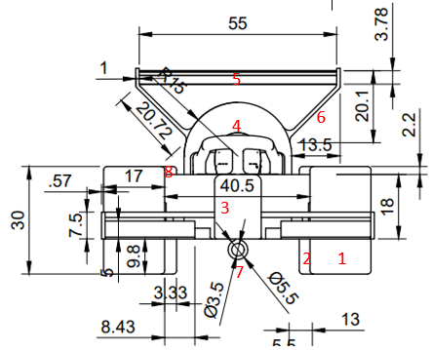
Fonte autoral
A1= 30x17= 510x2= 1020mm²
A2= 9,8x3= 29,4x2= 58,8mm²
A3= 20,2x40= 808mm²
A4= (3,14x15²) /2 +(2,7x15) = 393,93mm²
A5= 55x3,78= 207,9mm²
A6= 20,72x1= 20,72x2= 41,44mm²
A7= 3,14x2,75² - 3,14x1,75²= 14,14 mm²
A8= 3,33x2,2= 7,326x2= 14,652mm²

Área total= Somatória das áreas
Área total= 2558,862mm²
Ou 0,002558862m²

Fd= 0,578607N (valor obtido no CFD)
V= 20 m/s (velocidade usada nas análises)
p= 1,2754 kg/m3
$Cd=\frac{Fd}{A\frac{ρV²}{2}}$
$Cd=\frac{0,578607}{0,00255886 x \frac{1,2754 x 20²}{2}}$
Cd= 0,88940558019N

17.4.2. Coeficiente de sustentação Rise 4

Figura 66 - Área inferior Rise 4
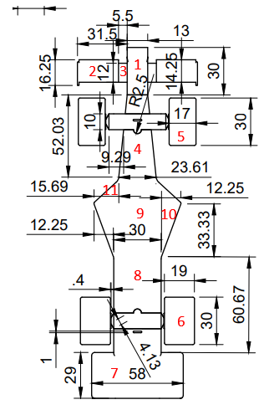
Fonte autoral

A1= 30x13= 390mm²
A2= 16,25x31,5= 511,875x2= 1023,75mm²
A3= 5,5x12=66x2= 132mm²
A4= (23,6x52,03) /2= 613,954mm²
A5= 30x17= 510x2= 1020mm²
A6= 30x19= 570x2= 1140mm²
A7= 58x29= 1682mm²
A8= 30x60,67= 1820,1mm²
A9= 30x41,45= 1243,5mm²
A10= (33,33x12,25) /2= 204,14625x2= 408,2925mm²
A11= 12,25x8,12= 99,47mm²

Área total= somatória das áreas
Área total= 9572,9665mm²
Ou 0,0095729665m²

Fl= 0,259438N (valor obtido no CFD)
V= 20 m/s (velocidade usada nas análises)
p= 1,2754 kg/m3
$Cl=\frac{Fl}{\frac{ρV²A}{2}}$
$Cl=\frac{0,259438}{\frac{1,2754 x {20}^{2}x 0,009572}{2}}$

Cl= 0,1066972766N

17.5. Rise 3

17.5.1. Coeficiente de Arrasto
Figura 67 - Área Frontal Rise 3
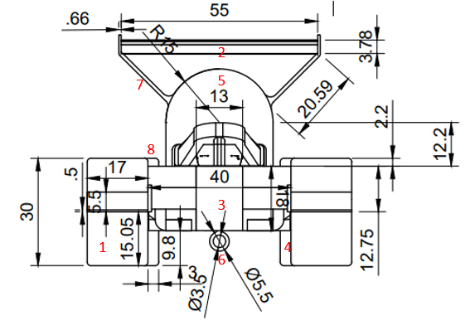
Fonte autoral

A1= 30x17= 510x2= 1020mm²
A2= 55x3,78= 207,9mm²
A3= 40x18= 720mm²
A4= 3x6,8= 20,4x2= 40,8 mm²
A5= (3,14x15²) /2 + (2,7x15) = 393,93mm²
A6= 3,14x2,75²-3,14x1,75²= 14,14mm²
A7= 20,59x1= 20,59x2= 41,18mm²
A8= 2,2x3= 6,6x2= 13,2mm²
Área total= somatória das áreas
Área total= 2.451,15mm²
Ou 0,00245115m²

Fd= 0,852673N (valor obtido no CFD)
V= 20 m/s (velocidade usada nas análises)
p= 1,2754 kg/m3
$Cd=\frac{Fd}{A\frac{ρV²}{2}}$

$Cd=\frac{0,552597}{ \frac{0,00245115 x 1,2754 x 20²}{2}}$
Cd = 0,8875

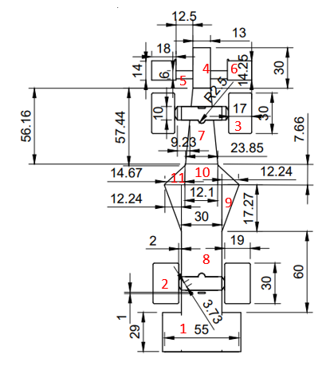
17.5.2. Coeficiente de sustentação
Figura - Área Inferior Rise 3
Fonte autoral

A1= 55x29= 1595mm²
A2= 19x30= 570x2= 1140mm²
A3= 17x30= 510x2= 1020mm²
A4= 30x13= 390mm²
A5= 6x12,5= 75x2= 150mm²
A6= 14x18= 252x2= 504mm²
A7= (23,85x57,44) / 2= 684,972mm²
A8= 30x60= 1800mm²
A9= (12,24x35,08) / 2= 214,6896x2= 429,3792mm²
A10= 30x24,93= 747,9mm²
A11= (7,66x14,67) /2= 56,1861x2= 112,3722mm²
Área total= Somatória das áreas
Área total= 8573,6234mm²
Ou 0,0085736234m²
Fl= 0,204162N (valor obtido no CFD)
V= 20 m/s (velocidade usada nas análises)
p= 1,2754 kg/m3
$Cl=\frac{Fl}{\frac{ρV²A}{2}}$
$Cl=\frac{0,204162}{\frac{1,2754 x {20}^{2}x 0,0085736234}{2}}$

Cl = 0,09375119061

17.6 Rise 2

17.6.1. Coeficiente de arrasto

Figura 69 - Rise 2 Área Frontal
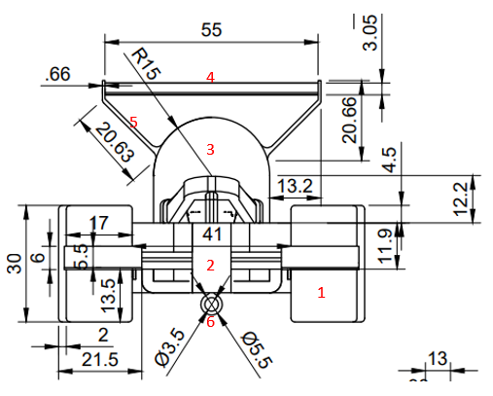
Fonte autoral

A1= 30x21,5= 645x2= 1290mm²
A2= 41x21= 861mm²
A3= (3,14x15²) /2 + 12,2x41= 857,45mm²
A4= 55x3,05= 167,75mm²
A5=0,66x20,63= 13,6158x2= 27,2316mm²
A6= 3,14x2,75²-3,14x1,75²= 14,14mm²
Área total= somatória das áreas
Área total= 3217,5716mm²
Ou 0,0032175716m²

Fd= 0,589195N (valor obtido no CFD)
V= 20 m/s (velocidade usada nas análises)
p= 1,2754 kg/m3
$Cd=\frac{Fd}{A\frac{ρV²}{2}}$
$Cd=\frac{0,589195N}{ \frac{0,0032175716 x 1,2754 x 20²}{2}}$
Cd = 0,72093666986N

17.6.2. Coeficiente de Sustentação

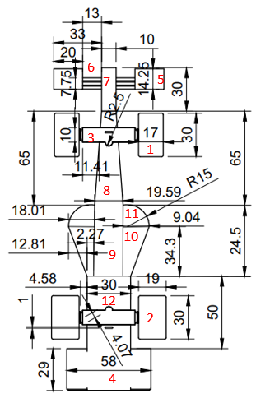
Figura 70 - Área Inferior Rise 2

Fonte autoral

A1= 30x17= 510x2= 1020mm²
A2= 30x19= 570x2= 1140mm²
A3= 10x11,41= 114,1x2= 228,2mm²
A4= 58x29= 1682mm²
A5= 14,25x20= 285x2= 570mm²
A6= 7,75x13= 100,75x2= 201,5mm²
A7= 30x10= 300mm²
A8= (65x19,59) /2= 636,675mm²
A9=30x24,5= 735mm²
A10= (34,3x2,27) /2= 38,9305x2= 77,861mm²
A11= (3,14x15²) /4= 176,625x2= 353,25mm²
A12= 30x50= 1500mm²

Área total= somatória das áreas
Área total= 8.444,486mm²
Ou 0,008444486m²

Fl= 0,045401N (valor obtido no CFD)
V= 20 m/s (velocidade usada nas análises)
p= 1,2754 kg/m3
$Cl=\frac{Fl}{\frac{ρV²A}{2}}$
$Cl=\frac{0,045401N}{\frac{1,2754 x {20}^{2}x 0,008444486}{2}}$

Cl = 0,02116695966 N

17.7 Rise 1

17.7.1 Coeficiente de arrasto

Figura 71 - Área Frontal Rise 1
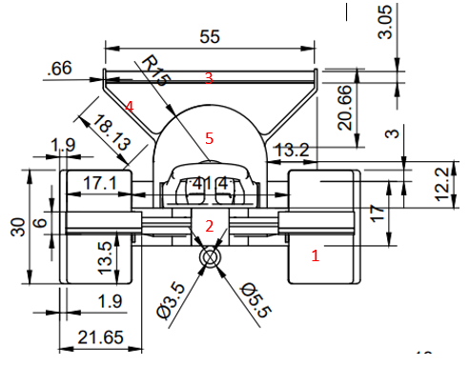
Fonte autoral

A1= 21,65x30= 649,5x2= 1299mm²
A2= 17x41,4= 703,8mm²
A3= 55x3,05= 167,75x2= 335,5mm²
A4= 0,66x18,13= 11,9658x2= 23,9316mm²
A5= (3,14x15²) /2 + 30x5= 503,25mm²

Área total= somatória das áreas
Área total= 2865,4816mm²
Ou 0,0028654816m²

Fd= 0,852673N (valor obtido no CFD)
V= 20 m/s (velocidade usada nas análises)
p= 1,2754 kg/m3
$Cd=\frac{Fd}{A\frac{ρV²}{2}}$
$Cd=\frac{0,852673N}{ \frac{0,0028654816 x 1,2754 x 20²}{2}}$
Cd = 1,1715239473 N

17.7.2 Coeficiente de Sustentação
Figura 72 - Área Inferior Rise 1
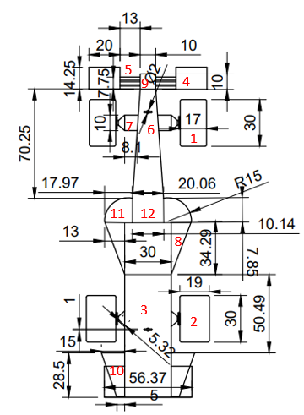
Fonte autoral

A1= 30x17= 510x2 = 1020mm²
A2= 30x19= 570x2= 1140mm²
A3= 30x50.49= 1514,7mm²
A4=20x14,25= 285mm²
A5=13x7,75= 100,75mm²
A6= (20,06x70,25) /2 = 704,6075mm²
A7= 8,1x10= 81x2= 162mm²
A8= (34,29x13) /2= 222,885x2= 445,77mm²
A9=10x10= 100mm²
A10= [ (60x40) x28,5] /2= 34200mm²
A11= 3,14x15= 47,1x2= 94,2mm²
A12= 30x34,29+10,14x20,06= 1232,1084mm²

Área total= Somatória das áreas
Área total= 40999,1359mm²
Ou 0,0409991359m²

Fl= 0,192007 N (valor obtido no CFD)
V= 20 m/s (velocidade usada nas análises)
p= 1,2754 kg/m3
$Cl=\frac{Fl}{\frac{ρV²A}{2}}$
$Cl=\frac{0,192007N}{\frac{1,2754 x {20}^{2}x 0,0409991359}{2}}$
Cl = 0,01843778056 N

Fotos do projeto

Desenvolvimento
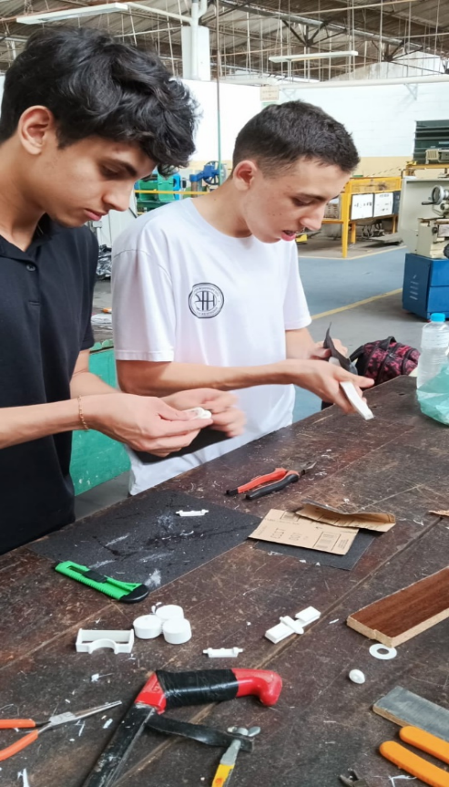
Figura 73 - lixando componentes
Fonte autoral
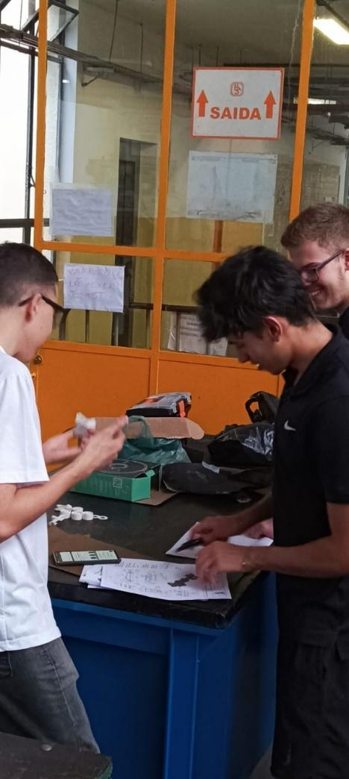
Figura 74 - trabalhando na oficina

Fonte autoral
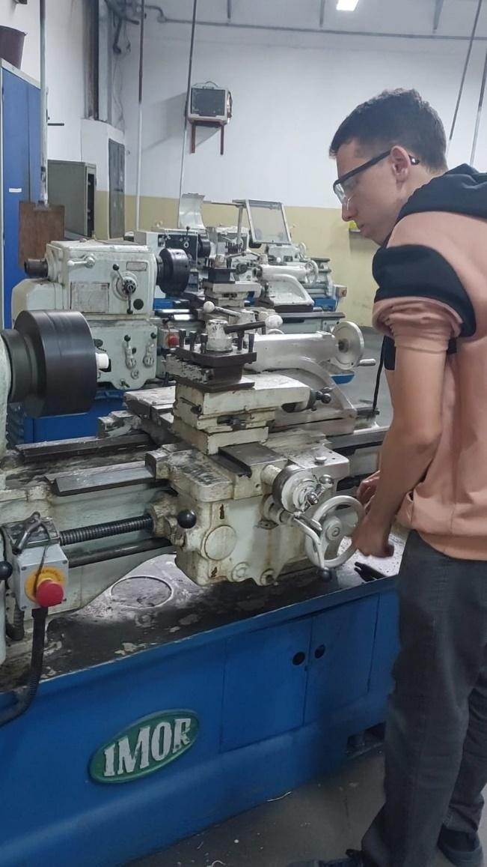
Figura 75 - torneando rodas
Fonte autoral
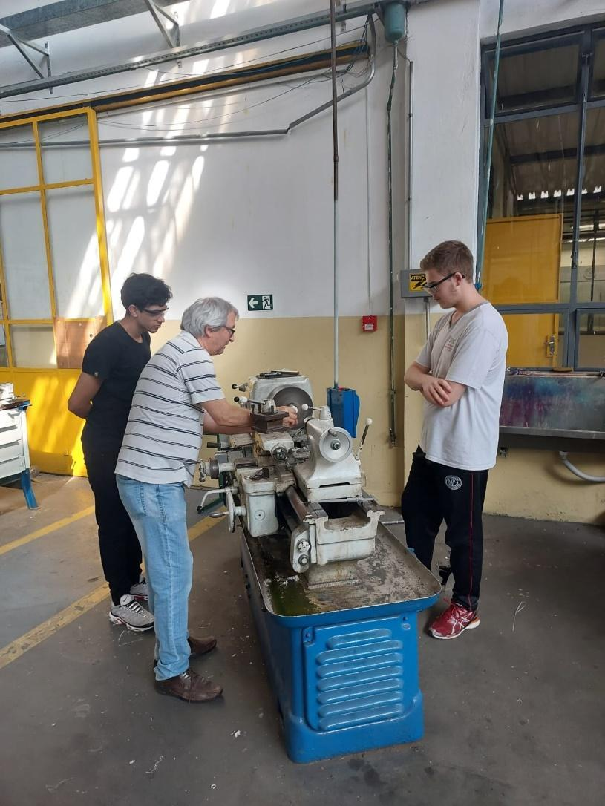
Figura 76 - torneando rodas (2)

Fonte autoral
Figura 77 - Processo de usinagem
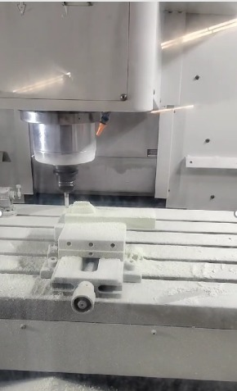
Fonte autoral
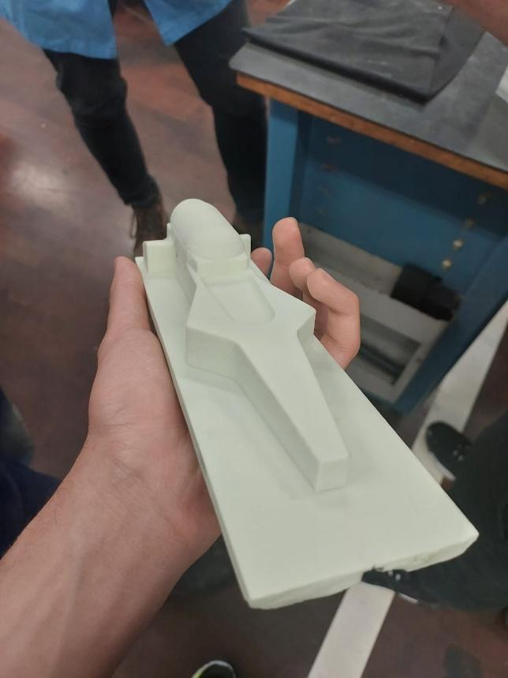
Figura 78 - carro semi-usinado

Fonte autoral

Figura 79 - carro pré-montado

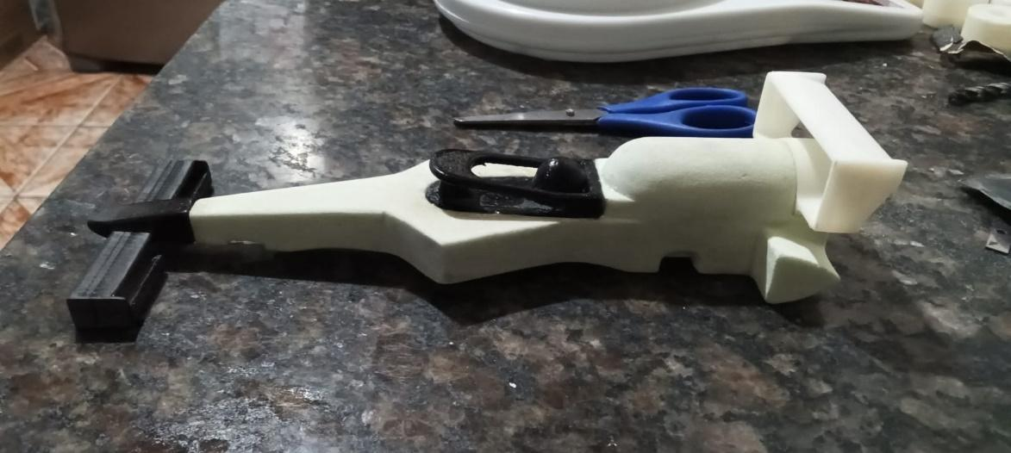
Fonte autoral

18.2. Projeto concluído

Figura 80 - Carro finalizado
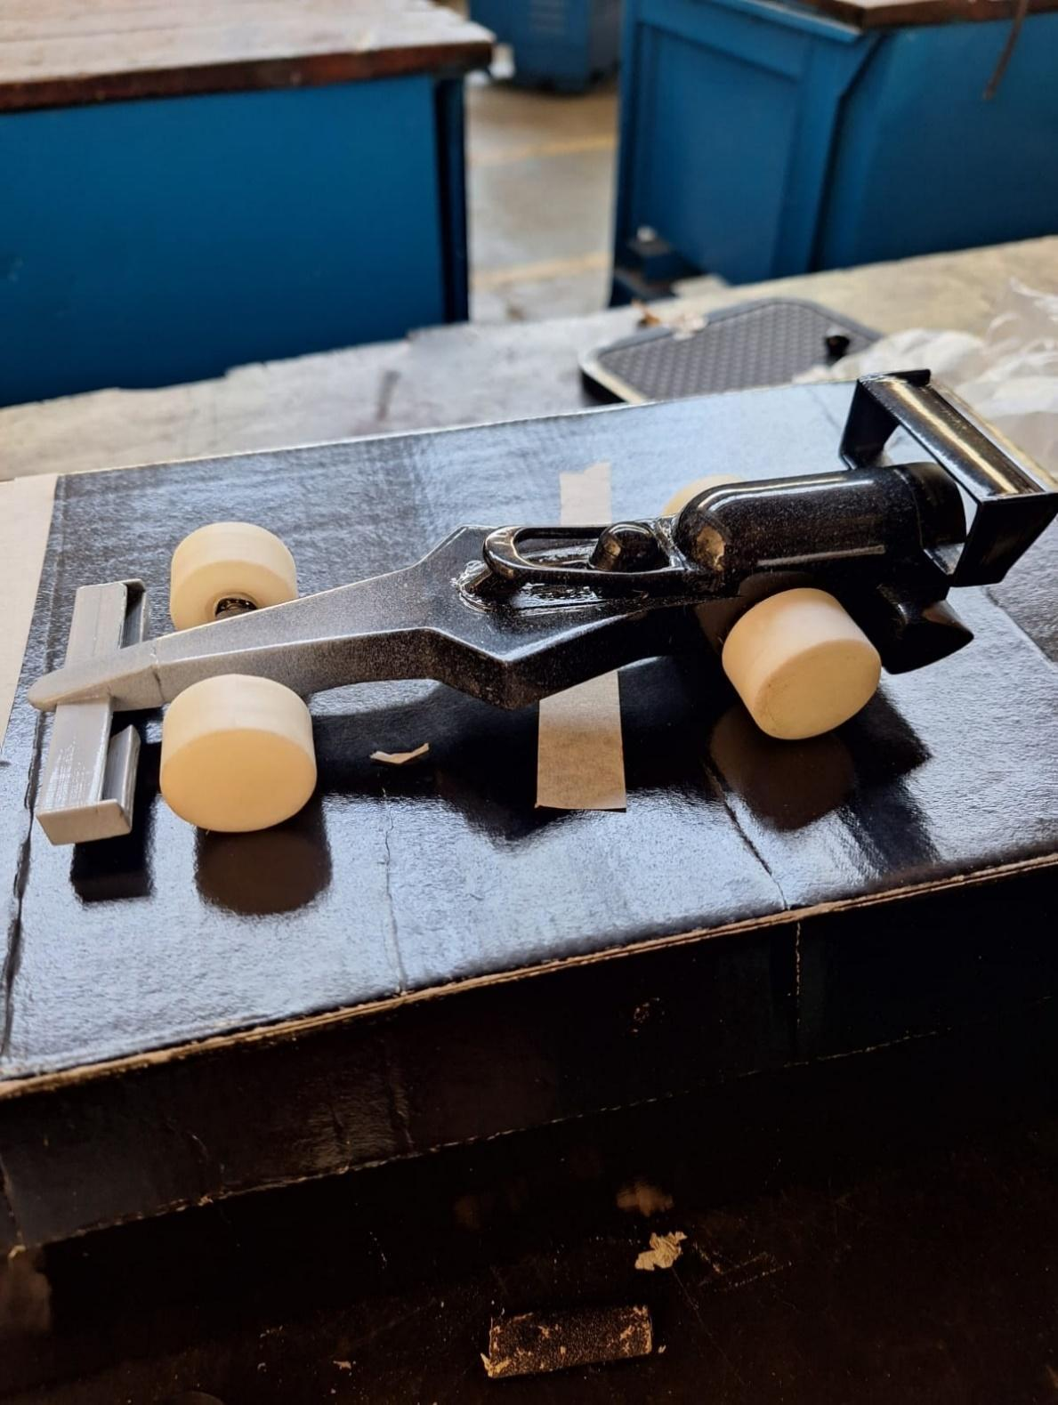
Fonte autoral

Figura 81 - apresentando o projeto na feira do industrial
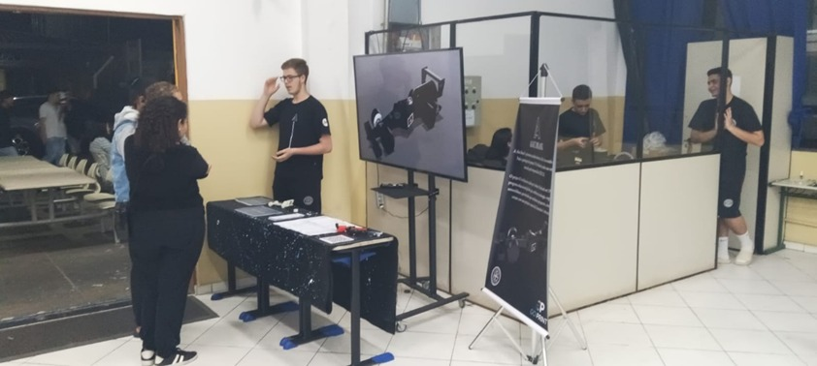
Fonte autoral

Conclusão
Após os estudos e trabalhos realizados, pudemos observar que fizemos um total de doze carros diferentes, chegando a um resultado satisfatório, tendo uma aerodinâmica boa e um ótimo desempenho na corrida.
O trabalho nos trouxe muitos aprendizados, como planejamento de projeto, ter sempre um plano reserva, conceitos aerodinâmicos, análise CFD, análise estrutural, CAM e processos de manufatura variados são apenas alguns exemplos.
Além de desenvolver habilidades pessoais, como trabalho em equipe, comunicação interpessoal, apresentação para grandes públicos, com o funcionamento da equipe, tivemos uma experiência do funcionamento de uma empresa.

Referências Bibliográficas

F1 in Schools – F1 in Schools World Finals 2023 Techinical Regulations. Disponível em: https://www.f1inschools.com/uploads/1/1/8/9/118908723/f1s_wf_2023_technical_regulations_-_revision_1.pdf . Acesso em 30 de março de 2023.
PRINT IT 3D. Tipos de materiais de Impressão 3D e suas aplicações. Disponível em: https://www.printit3d.com.br/post/tipos-de-materiais-de-impress%C3%A3o-3d-e-suas-aplica%C3%A7%C3%B5es . Acesso em: 28 de maio de 2023
Silva, Jefferson – Túnel de vento – Análise Aerodinâmica
Eduardo Muzzo, Luiz – Simulação Computacional de Perfis Aerodinâmicos: Modelos NACA 0012 e NACA 4415. Disponível em: http://www.sistema.abcm.org.br/articleFiles/download/29582 . Acesso em: 08 de julho de 2023
Sabino Donini, Mariovane – Escoamento sobre o perfil aerodinâmico NACA 4412. Disponível em: https://dspace.unipampa.edu.br/bitstream/riu/911/1/Escoamento%20sobre%20o%20perfil%20aerodin%C3%A2mico%20NACA%204412.pdf . Acesso em: 08 de julho de 2023
Baliño, J.L. – Arrasto e Sustentação. Disponível em: https://edisciplinas.usp.br/pluginfile.php/3456355/mod_resource/content/1/Arrasto_Sustentacao.pdf . Acesso em 20 de setembro de 2022.
Airfoil Tools. Disponível em: http://airfoiltools.com/airfoil/details?airfoil=e423-il Acesso em: 17 de agosto de 2023
Airfoil Tools. Disponível em: http://airfoiltools.com/airfoil/details?airfoil=naca4412-il Acesso em: 17 de agosto de 2023
Airfoil Tools. Disponível em: http://airfoiltools.com/airfoil/details?airfoil=s1223-il Acesso em 17 de agosto de 2023

SUNO ARTIGOS. Como a manufatura pode afetar a economia. Disponível em: https://www.suno.com.br/artigos/manufatura/#:~:text=O%20que%20%C3%A9%20manufatura%3F,n%C3%A3o%20com%20a%20mesma%20velocidade . Acesso em: 06 de outubro de 2023.

3DLAB – Ficha técnica do filamento PC da 3DLAB. Disponível em: https://imagens.3dlab.com.br/wp-content/uploads/2021/09/Data-Sheet-Filamento-PC-3DLAB.pdf . Acesso em: 05 de setembro
Gilmour Anderson Junior, Allan – Estudo sobre o modelamento de um aerofólio NACA 0012. Disponível em: https://www.fem.unicamp.br/~phoenics/EM974/PROJETOS/PROJETOS%201%20SEM-12/TURMA%20B/G3-ok/NACA0012.pdf . Acesso em: 15 de julho de 2023.
Willian Bernardino Fabrício, Heitor – Análise computacional do perfil aerodinâmico modelo NACA 0012. Disponível em: http://www.lo.unisal.br/sistemas/sipet2020/trabalhos/heitor_fabricio@outlook.com_224317.pdf . Acesso em: 15 de julho de 2023.
Fernando Martha, Luiz – Introdução à análise de estruturas. Disponível em: https://www.tecgraf.puc-rio.br/ftp_pub/lfm/civ1112-aula01.pdf . Acesso em: 18 de maio de 2023.

3DLAB – Ficha técnica do filamento PC da 3DLAB. Disponível em: https://imagens.3dlab.com.br/wp-content/uploads/2021/09/Data-Sheet-Filamento-PC-3DLAB.pdf . Acesso em: 05 de setembro
Gilmour Anderson Junior, Allan – Estudo sobre o modelamento de um aerofólio NACA 0012. Disponível em: https://www.fem.unicamp.br/~phoenics/EM974/PROJETOS/PROJETOS%201%20SEM-12/TURMA%20B/G3-ok/NACA0012.pdf . Acesso em: 15 de julho de 2023.
Willian Bernardino Fabrício, Heitor – Análise computacional do perfil aerodinâmico modelo NACA 0012. Disponível em: http://www.lo.unisal.br/sistemas/sipet2020/trabalhos/heitor_fabricio@outlook.com_224317.pdf . Acesso em: 15 de julho de 2023.
Fernando Martha, Luiz – Introdução à análise de estruturas. Disponível em: https://www.tecgraf.puc-rio.br/ftp_pub/lfm/civ1112-aula01.pdf . Acesso em: 18 de maio de 2023.

21. Apêndices

21.1. Desenhos Técnicos:



